instalación y configuración de sistemas erp-crm

IES VIRREY MORCILLO

2º DESARROLLO DE APLICACIONES MULTIPLATAFORMA

**1.En base a este artículo** [**http://www.avanzosc.es/blog/noticias-de-avanzosc-tenemos-la-experiencia-para-ayudarte-a-entender-adaptar-e-implantar-odoo-en-tu-empresa-1/post/odoo-versiones-y-licencias-47**](http://www.avanzosc.es/blog/noticias-de-avanzosc-tenemos-la-experiencia-para-ayudarte-a-entender-adaptar-e-implantar-odoo-en-tu-empresa-1/post/odoo-versiones-y-licencias-47) **haz un resumen de los tipos de licencias que tenemos en Odoo.**

Existen 2 versiones de Odoo que son la Community Edition, que contiene módulos creados por Odoo que son gratuitos. Y la Enterprise Edition, que contiene módulos creados por Odoo gratuitos y de pago. Aparte existe la OCA (repositorio que módulos gratuitos creados por la comunidad de Odoo).

Cada una tiene sus licencias:

* Community Edition (CE): LGPL (libertad de compartir y modificar el software).
* Enterprise Edition (EE): enterprise edition propietary (es obligatorio pagar a Odoo S.A. los costes de licencia).
* OCA (Odoo Community association): LGPL o AGPL (distribuir el software obligatoriamente si da servicio a través de una red) según decida el desarrollador. Las principales diferencias son que en la AGPL es obligatorio que todos sus derivados sean AGPL y además que el código sea publicado. Y la LGPL permite que se puedan derivar módulos con licencia enterprise y que el código no sea público.

**2. En base a este artículo** [**https://cashtrainers.com/2017/servidor-hosting-erp-odoo-recomendable**](https://cashtrainers.com/2017/servidor-hosting-erp-odoo-recomendable)**, explica brevemente cuando es mejor instalar Odoo en local y cuando en la nube.**

Es mejor instalar en local cuando hay suficientes recursos para mantenerlo o la conexión a internet no es muy buena.

Es mejor un hosting cuando la empresa no tiene dinero suficiente para pagar los costes del servidor local o no se quiere realizar una gran inversión.

**3. Realiza y describe el proceso para hacer la descarga e instalación de Odoo en Windows. •Al descargar Odoo te pide unos datos que usará para la primera BD, escribe el nombre de compañía SGE_alumnoX y cómo mail odooX.virrey_añ**[**o@Gmail.com**](mailto:o@Gmail.com)**.**

**•Al finalizar la instalación no marques iniciar Odoo al terminar de instalar.**

**•El administrador de la BD será adminXy la contraseña 1234abcd**

**•(Donde X será el nºasignado en la lista de clase)**

**Documenta la descripción con pantallazos**

Seleccionas el idioma (solo tiene inglés y francés)

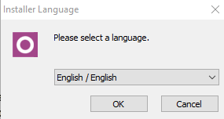

Le das a siguiente, y aceptas los términos de uso

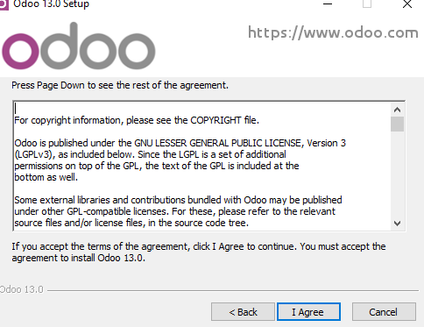

Seleccionas las 2 opciones que te da

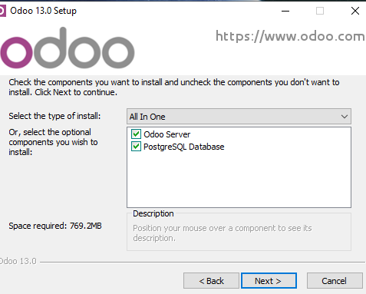

Escribes el nombre del servidor, puerto, usuario y contraseña que quieras (en mi caso por defecto).

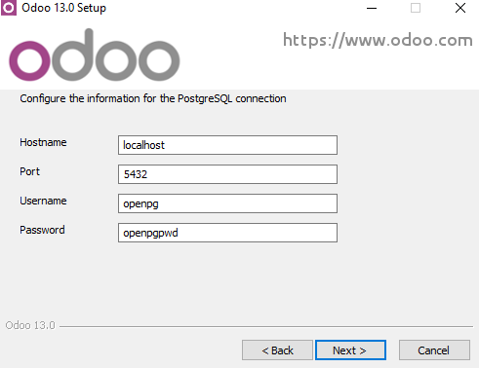

Seleccionas la ruta de la instalación que quieras.

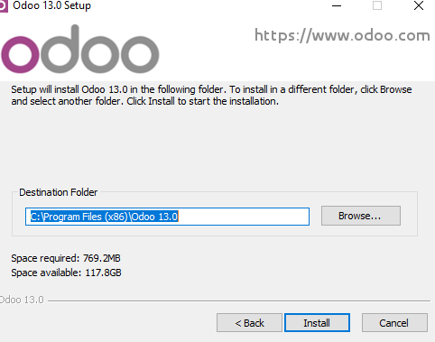

Si todo ha sido correcto debería salir esta pantalla

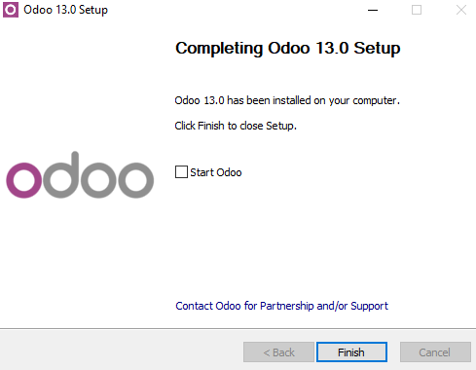

Cuando entras a localhost:8069 te sale directamente que crees una base de datos

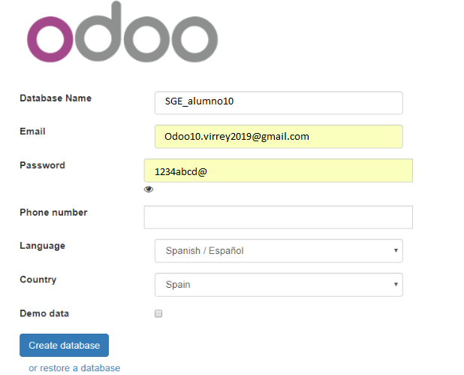

Y cuando creas la base de datos te envía al menú de aplicaciones.

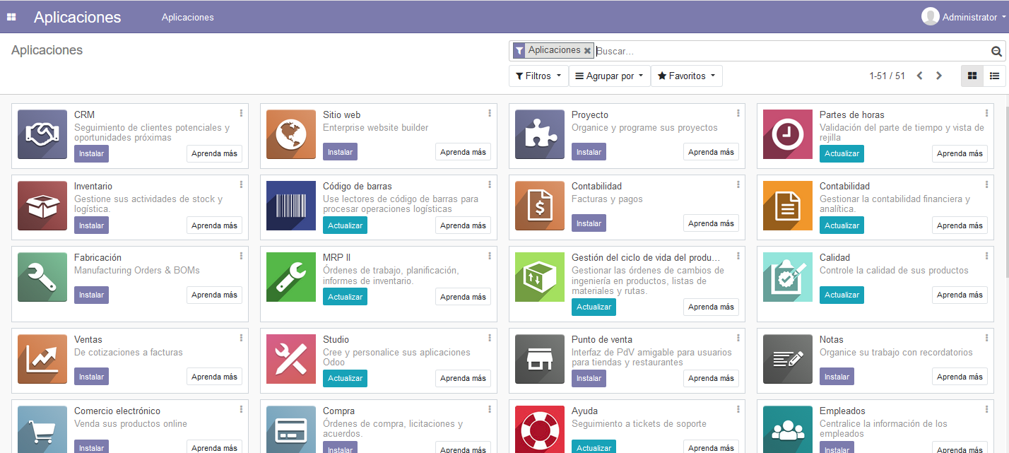

**4. Realiza:**

1. **Desde Servicios inicia el servidor (PostgreSQL y Odoo).**

Lo tengo puesto para que se inicie automáticamente.

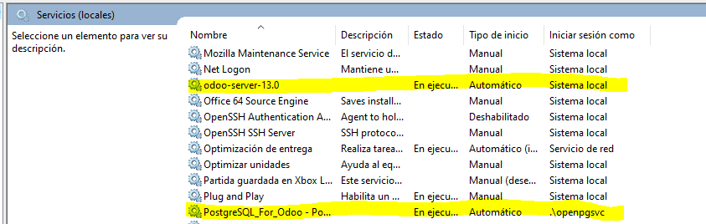

1. **Comprueba el acceso a Odoo.**

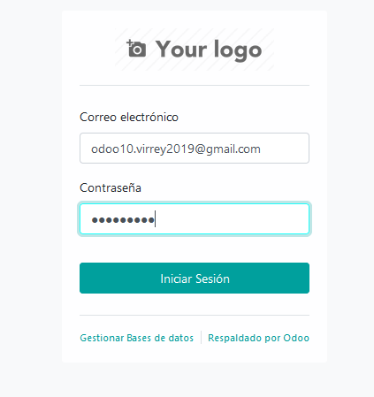

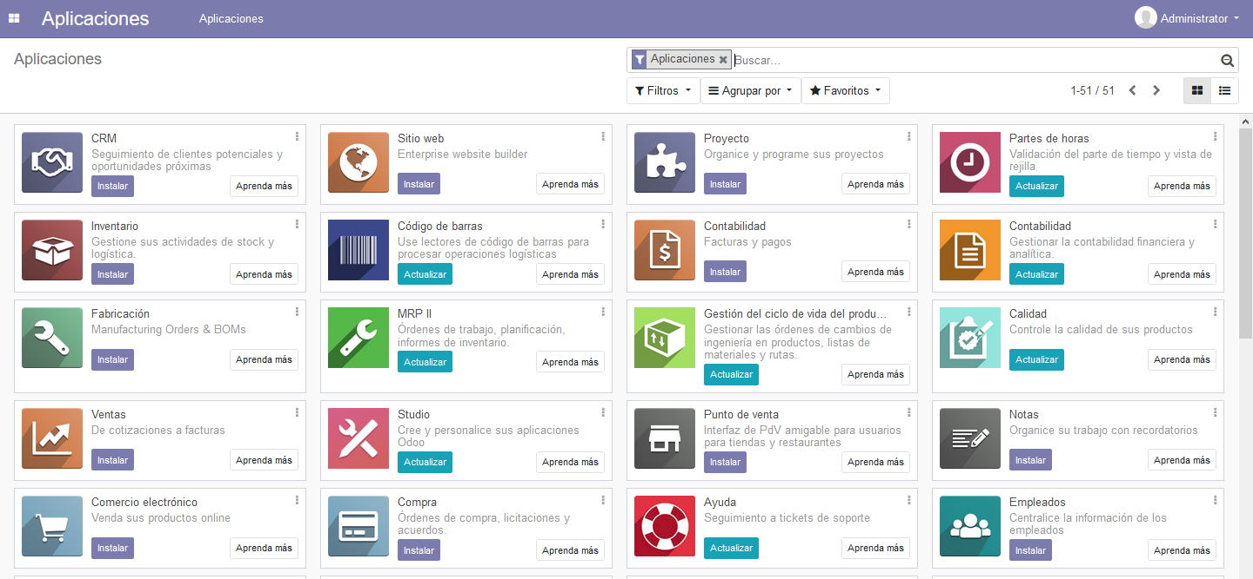

1. **Crea la primera BD llámala SGE1_tunombre. Contraseña acceso 1234abcd.**

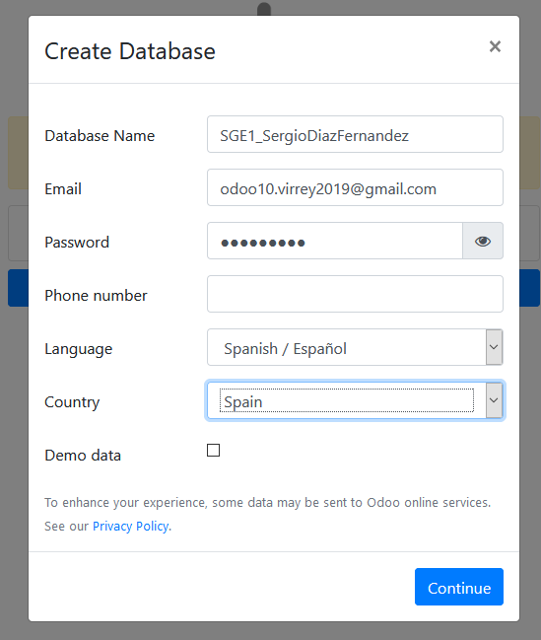

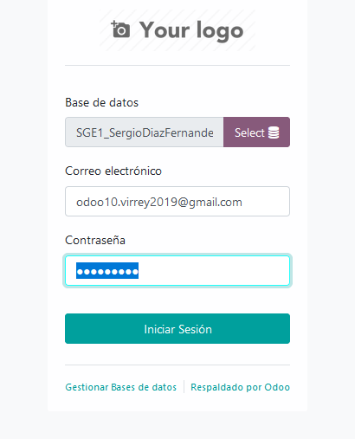

1. **Explora la pantalla inicial del ERP, cierra la sesión.**

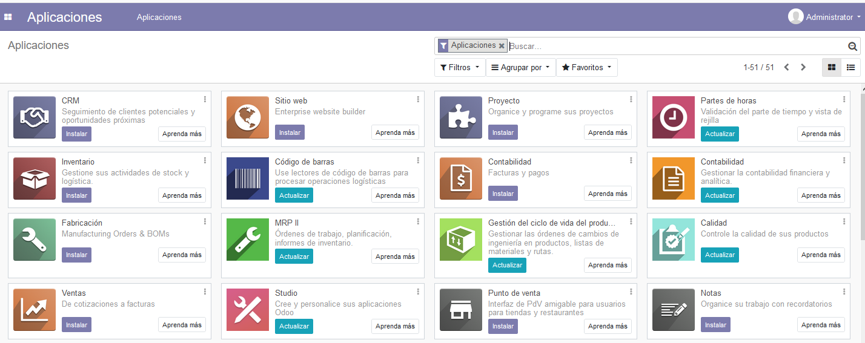

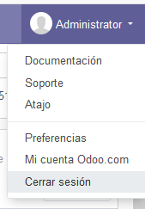

1. **Accede a la gestión de la BD.**

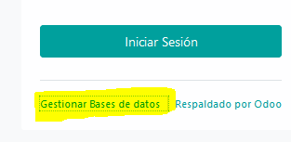

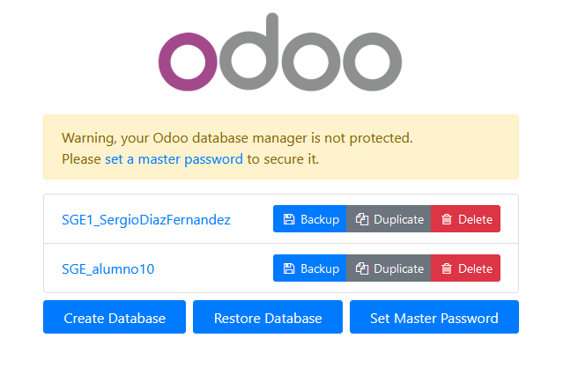

1. **Realiza una copia de seguridad de la BD con el nombre SGE1_tunombre_copiaseg.**

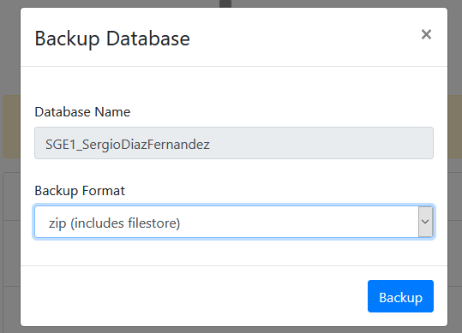



1. **Duplica la BD y llama a la nueva BD SGE1_tunombre_duplicado.**

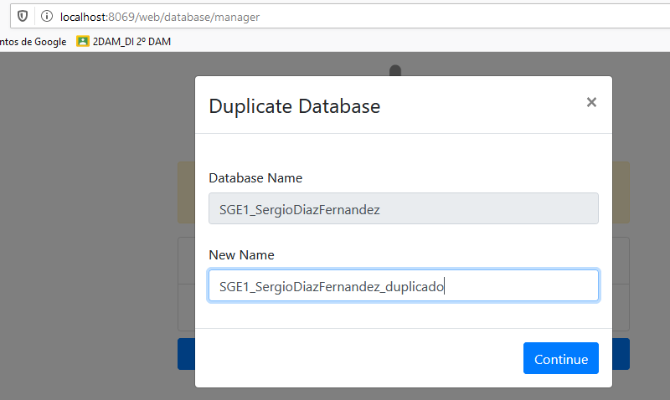

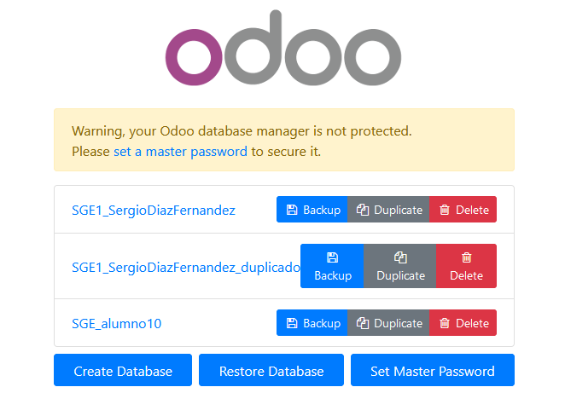

1. **Entra a la BD que acabas de duplicar.**

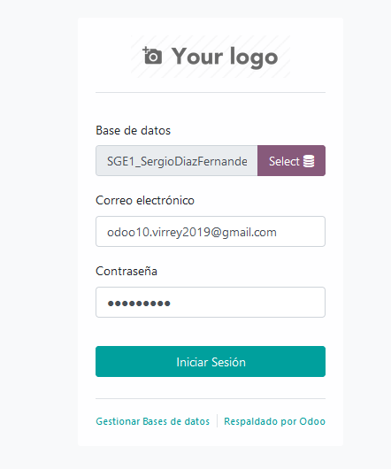

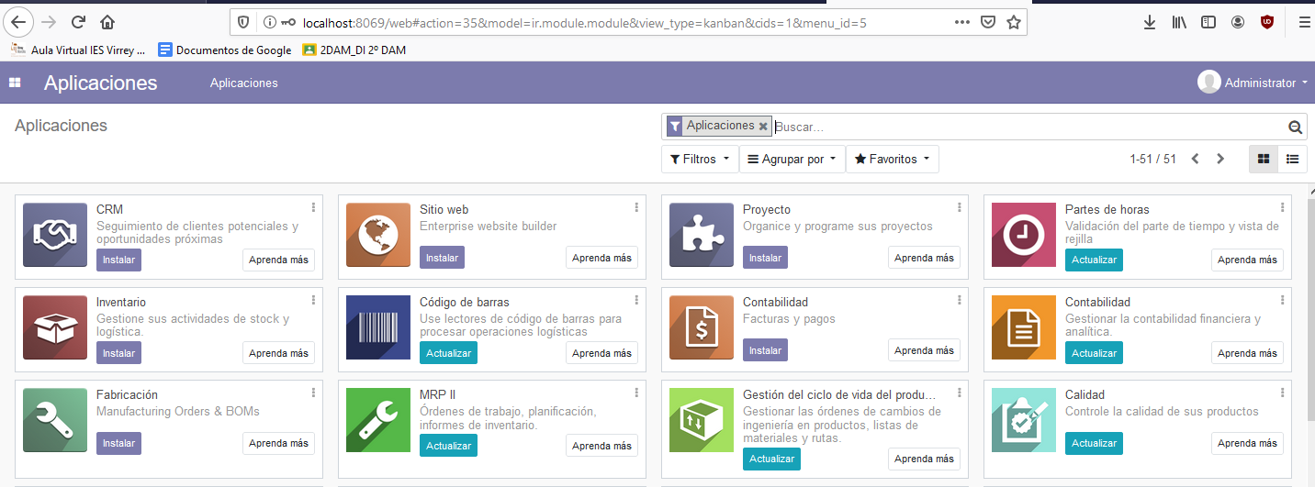

1. **Cierra la sesión .**

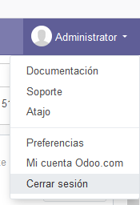

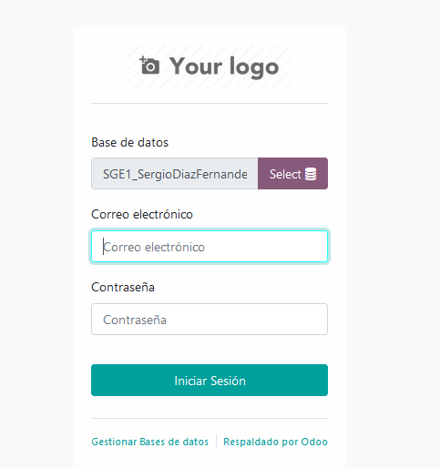

1. **Elimina la BD SGE1_tunombre.**

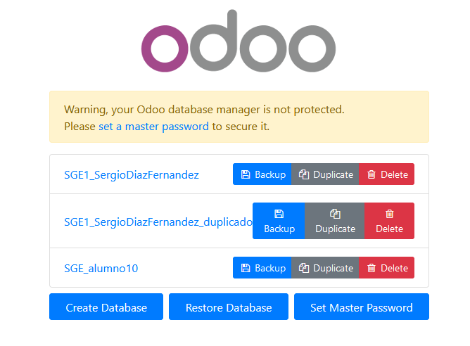

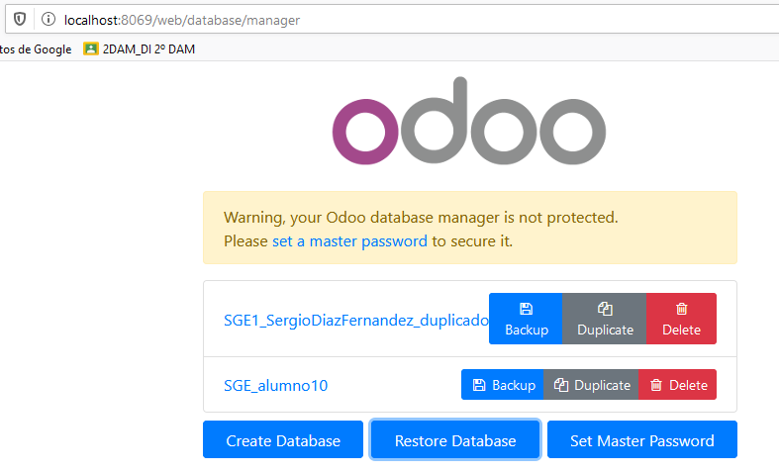

1. **Restaura la BD que tienes como copia de seguridad.**

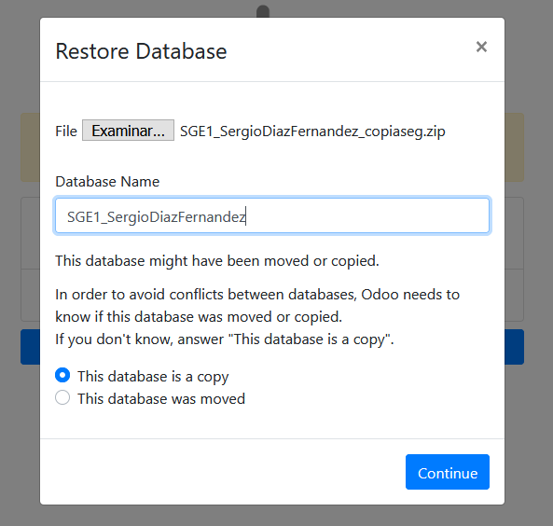

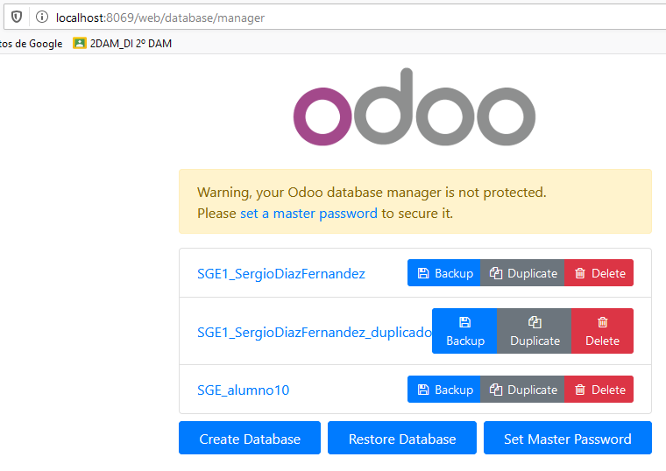

1. **Vuelve a entrar a la BD que acabas de restaurar.**

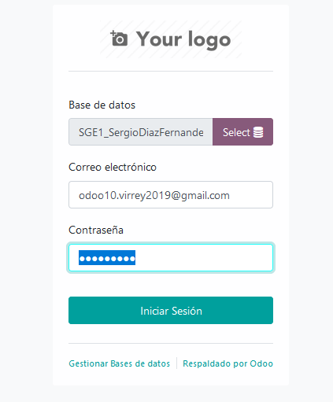

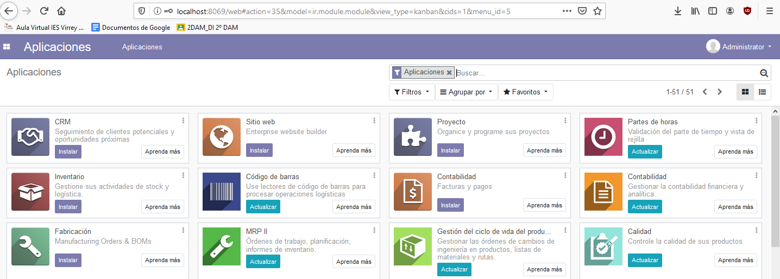

1. **Detén el servidor (Odoo y PostgreSQL).**

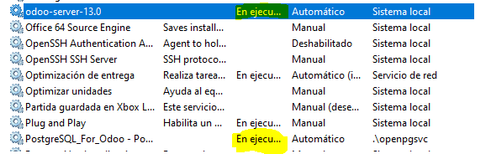

Primero se detiene el odoo server y luego el PostgreSQL

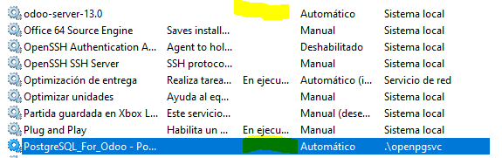

1. **Accede al contenido del archivo odoo.conf y muestra la línea donde aparece la password del servidor de la BD.**

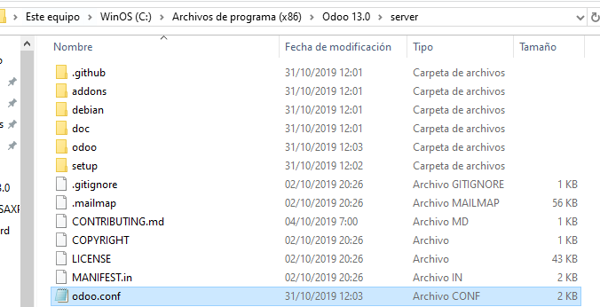

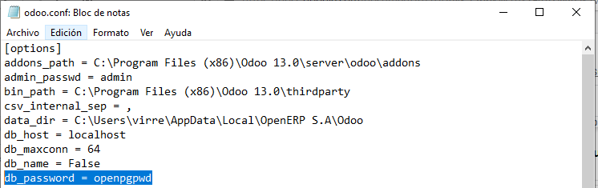

1. **Indica el nºde tablas que tiene tu base de datos. Muestra un pantallazo de donde has encontrado la información.**

Para acceder a la base de datos hay que iniciar el servicio PostgreSQL

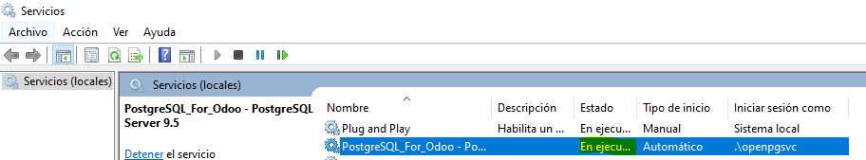

Y usar el pgAdmin3

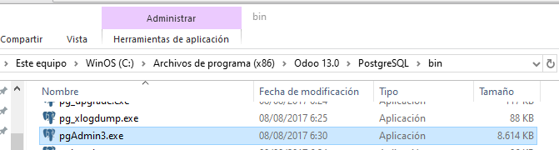

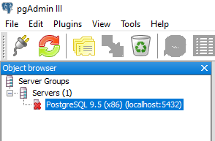

Me conecto a la base de datos

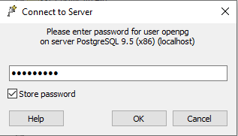

Tiene 111 tablas

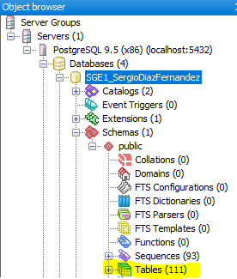

**5. Accede a aplicaciones, busca e instala en tu ERP el módulo Contactos.**

En aplicaciones buscas “contactos”.

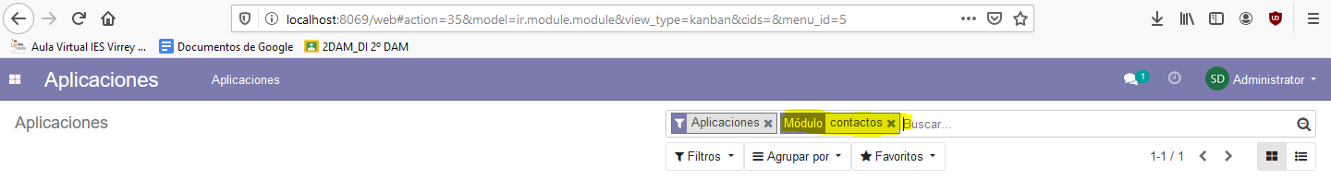

Y le das a Instalar

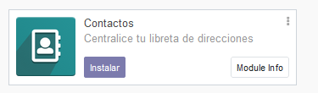

Cuando termine, te debería salir de esta forma

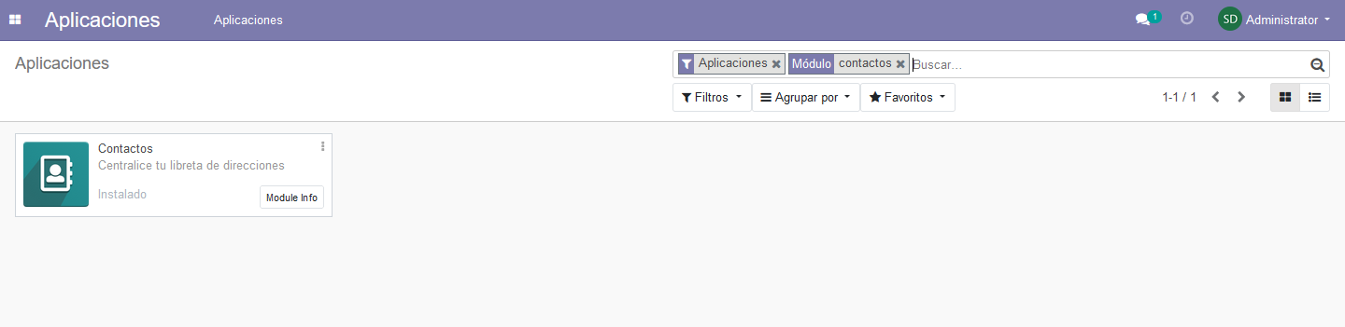

**6. Desde los ajustes, comprueba el acceso a las Opciones Generales.**

Es el menú que sale nada más entrar en ajustes.

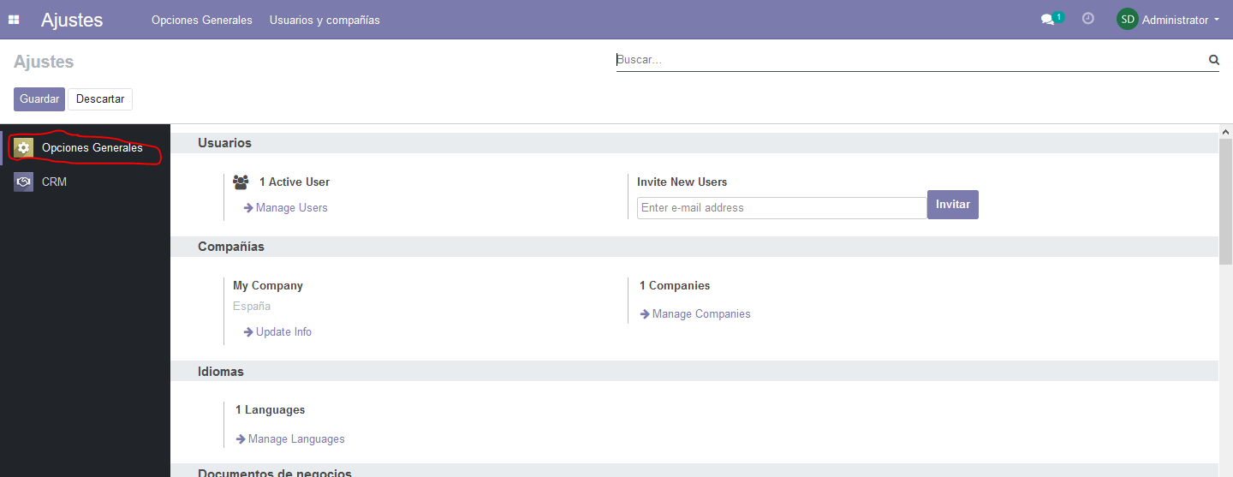

**7. Realiza estas acciones de configuración:**

1. **Activa el modo desarrollador**

La opción aparece en Ajustes -> Opciones Generales -> Herramientas de desarrollo.

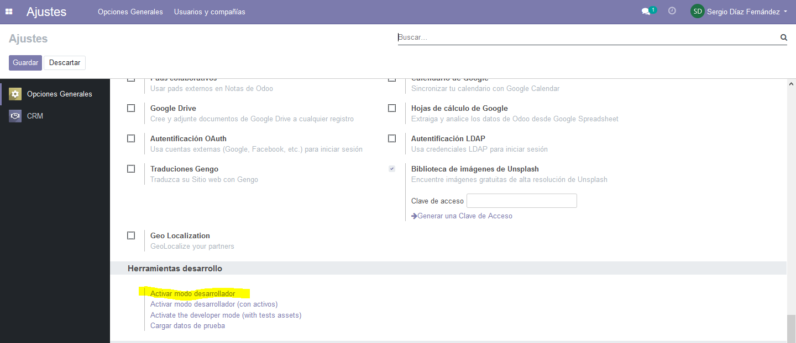

1. **Carga y aplica la traducción al español.**

La opción aparece en Ajustes -> Opciones Generales -> Idiomas -> Manage Languages.

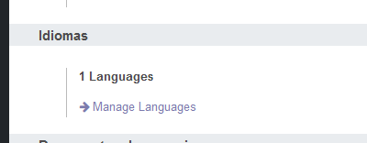

Buscas el idioma de Español y haces clic en la casilla de Activo

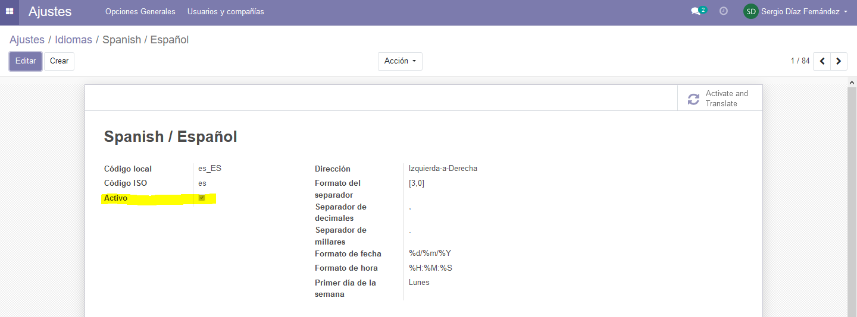

1. **Configura el avatar (tu foto), mail y firma (tu nombre) del usuario Administrador.**

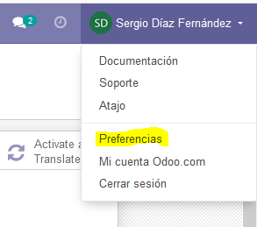

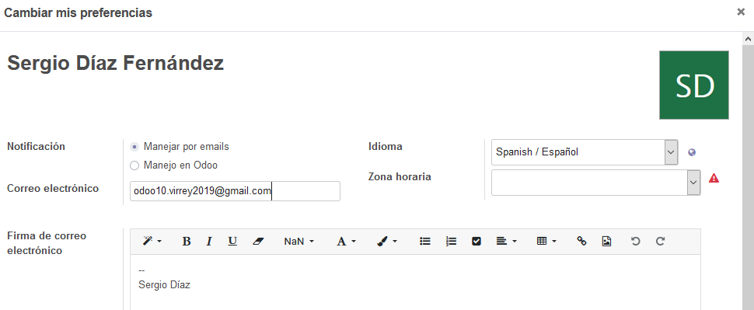

1. **Crea los datos generales de la empresa “SGE tunombre”. Nombre, logo, mail, NIF…**

La opción aparece en Ajustes -> Opciones Generales -> Compañías -> Update Info.

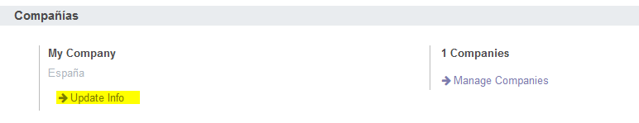

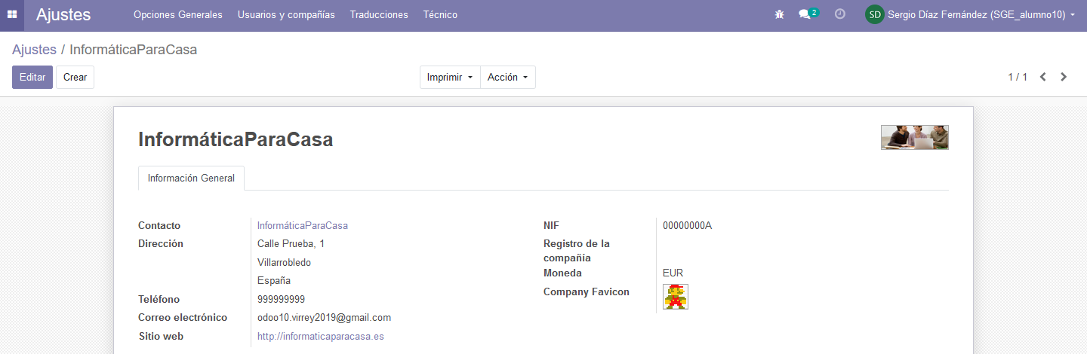

1. **Modifica la plantilla general de documentos. Añades como lema “Estamos probando Odoo” y un pie de página con “IES Virrey Morcillo”. Descarga el modelo de plantilla.**

La opción aparece en Ajustes -> Opciones Generales -> Documentos de negocios -> Configure Document Layout

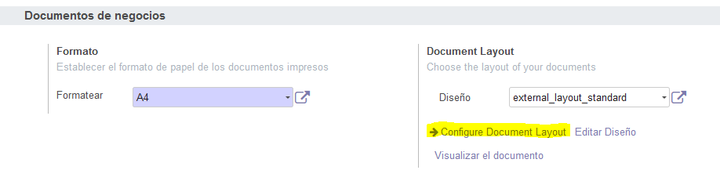

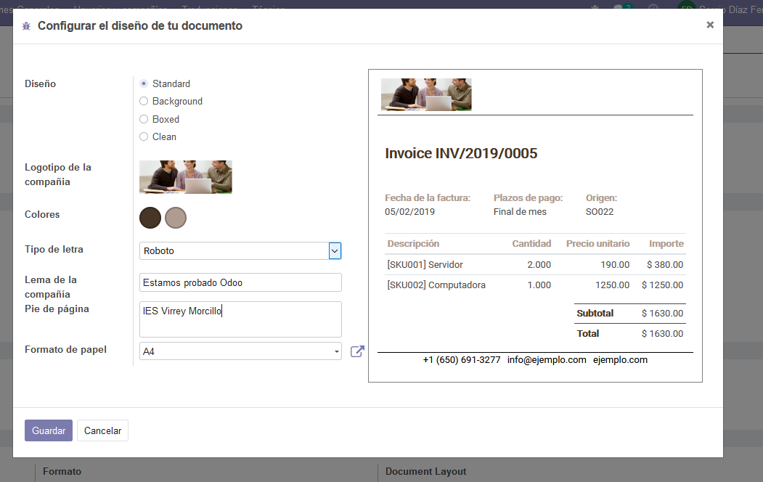

**8. Modifica la plantilla “OdooAcountCreated” que se usa como mensaje de correo de bienvenida automático para los nuevos usuarios. Escribe el texto en español y muestras la previsualización con los cambios.**

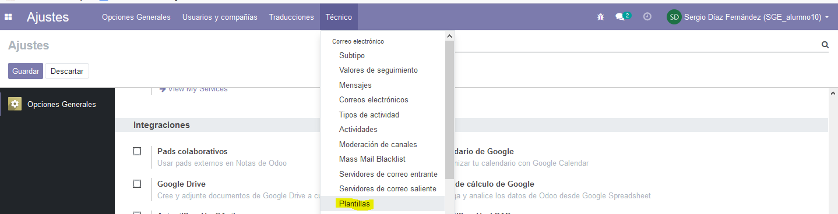

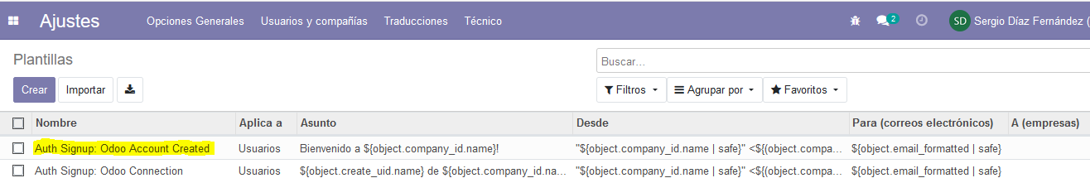

El texto ya está en español, así que lo que he hecho es añadir más contenido.

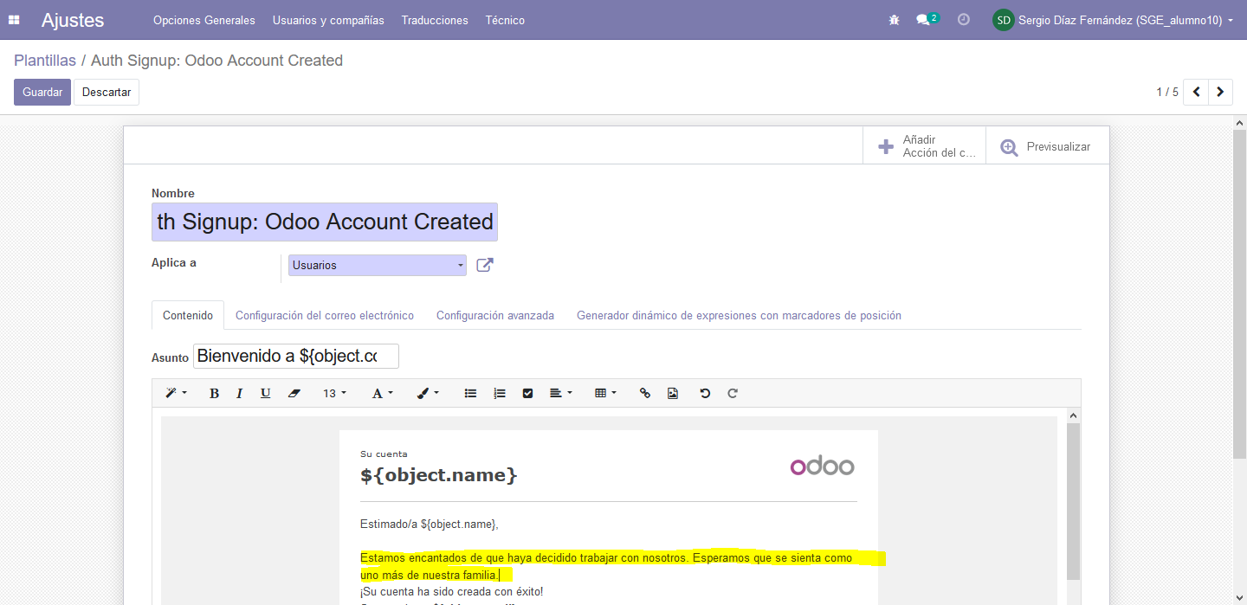

**9.Elige otra plantilla y le haces algún cambio. Indica el nombre de la plantilla modificada y muestra una previsualización.**

He cambiado el de Unregistered Users porque está en inglés y lo he traducido.

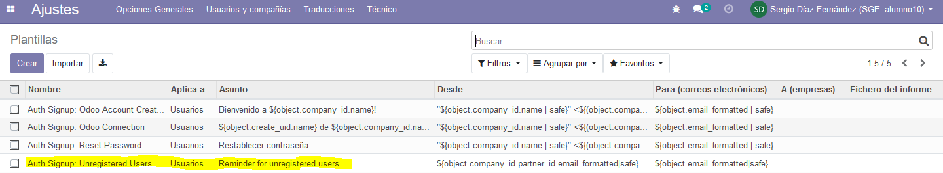

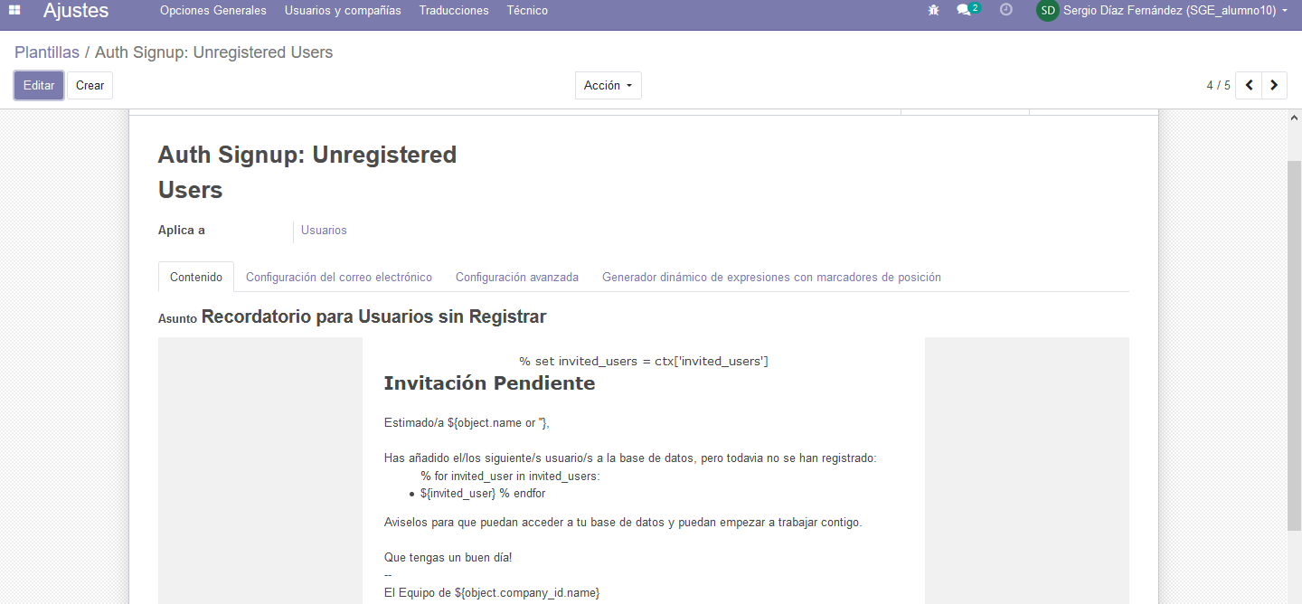

**10. Configura el correo entrante y saliente del usuario administrador utilizando los datos del correo odooX.virrey_añ**[**o@gmail.com**](mailto:o@gmail.com) **que creaste para las prácticas. Comprueba la conexión y cuelga un pantallazo con los datos de configuración y la conexión confirmada.**

Correo Saliente

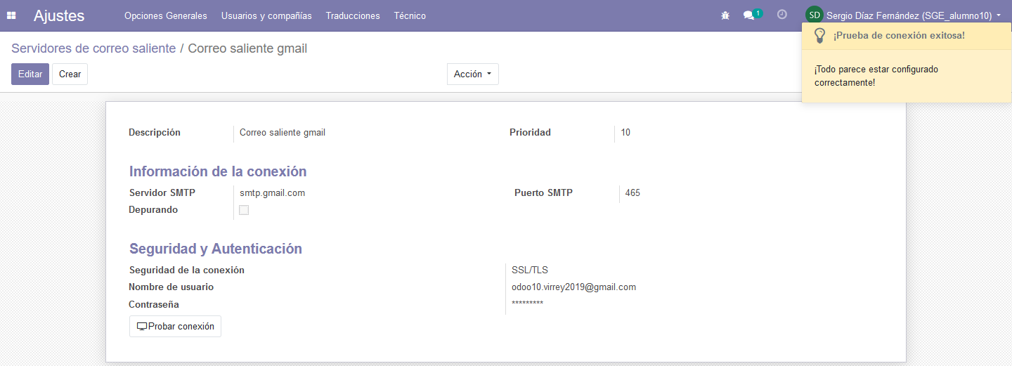

Correo Entrante

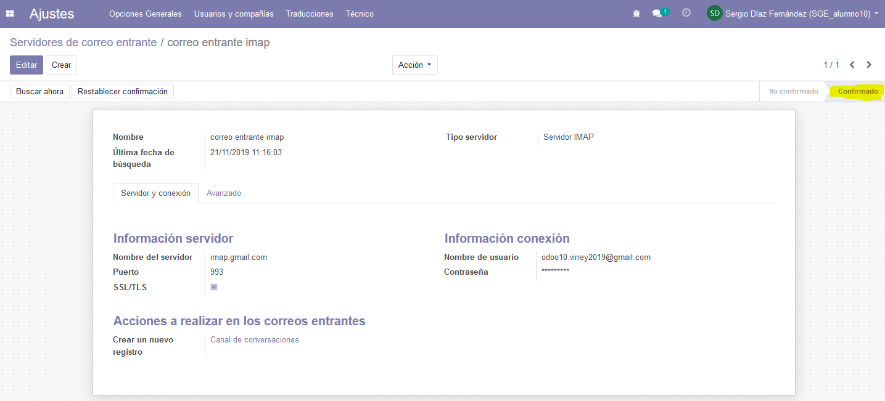

**11. Comunicación interna :**

**a) Accede al módulo CONVERSACIONES y:**

* **Escribe un mensaje en el canal General.**

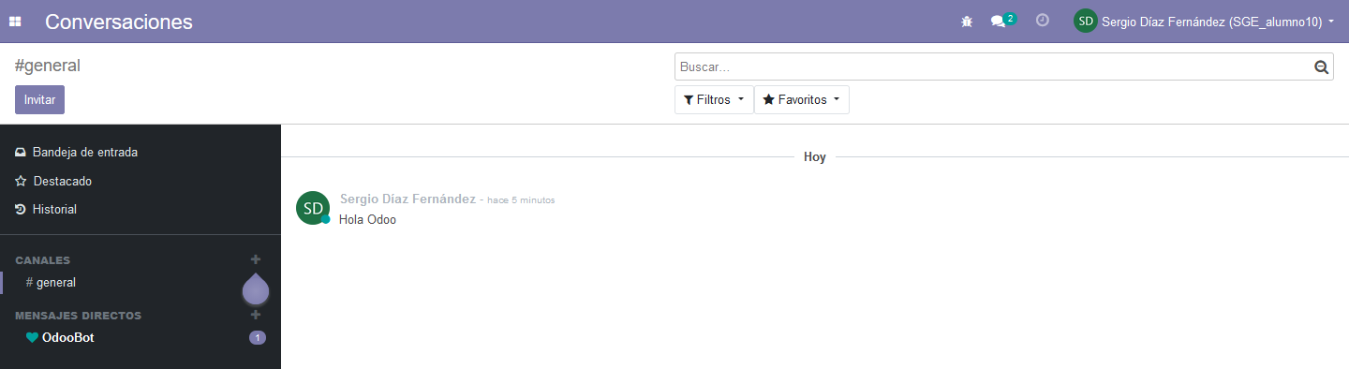

* **Crea un nuevo canal privado “Cafetería” escribe una descripción.**

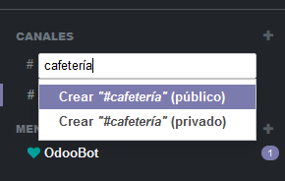

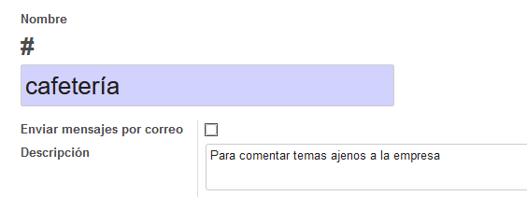

* **Escribe un mensaje en el canal cafetería.**

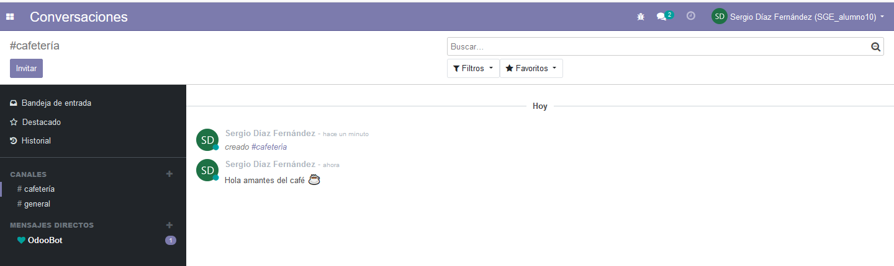

* **Convierte el canal “cafetería” en público.**

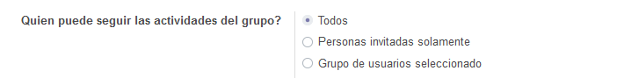

**Comunicación externa:**

**b) Envía un mensaje a otra cuenta de correo que tengas y comprueba que te llega correctamente (Menú técnico – Correo electrónico)**

Se envía correctamente

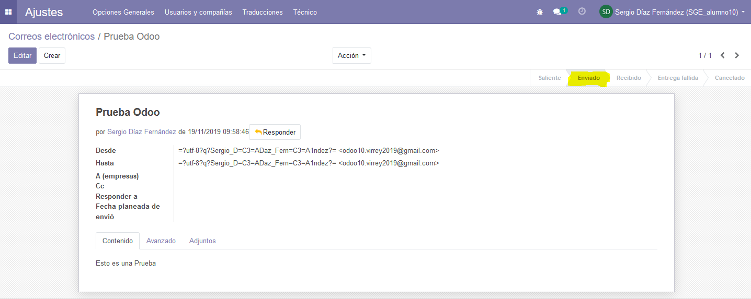

**c) Visualiza la bandeja de mensajes del cliente de correo (Menú técnico – Mensajes)**

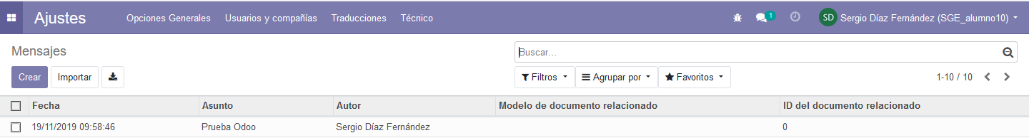

**12. Ya tenemos instalados algunos módulos: CRM, Contactos, Conversaciones ... Vamos a completar nuestro ERP instalando varios módulos más muy habituales en cualquier tipo de empresa (algunos de ellos instalarán otros módulos de los que tienen dependencias, como por ejemplo al instalar Ventas se instala también contabilidad).**

* **Ventas**

En Aplicaciones en el buscador pones “ventas” y le das a instalar.

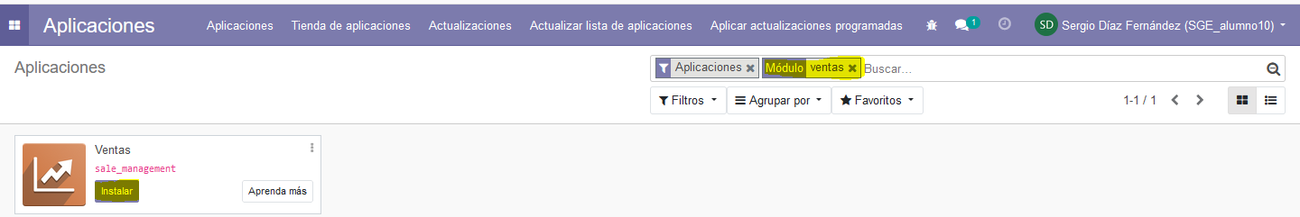

Después de esperar pacientemente, El módulo debería salir así.

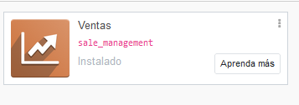

Ahora puedes acceder a ventas en desde el menú desplegable.

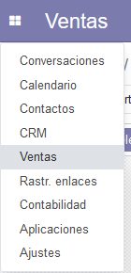

Y si entras ya puedes acceder a todas sus funcionalidades.

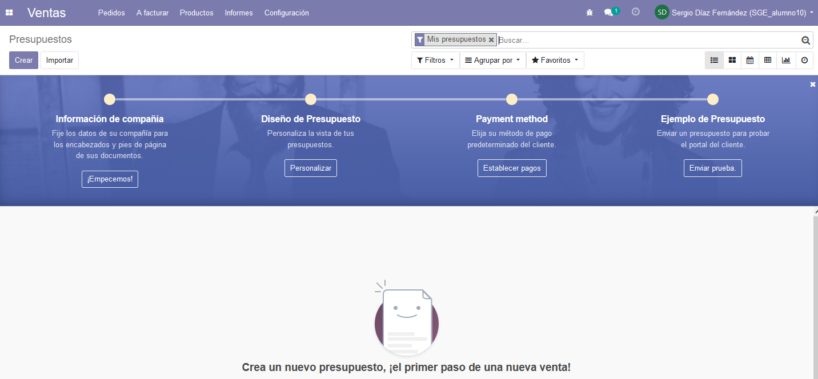

* **Inventario**

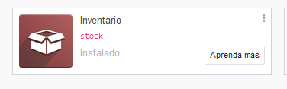

* **Compras**

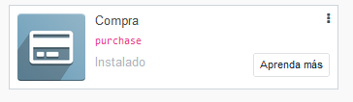

* **Empleados**

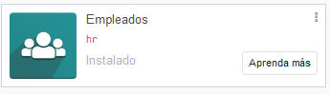

**13. Comprueba como en Ajustes - Opciones Generales se han ampliado las opciones de configuración del ERP añadiendo opciones para los nuevos módulos. Revisa las opciones que puedes configurar y realiza los cambios que se piden:**

* **En Empleados, cambia el horario de trabajo de los empleados de la empresa, de lunes a jueves de 8 a 2 y de 4 a 7. Los viernes no trabajan por la tarde. Los empleados pueden cambiar sus propios datos.**

En Organización de trabajo haces clic en el desplegable de horas de trabajo de la compañía y le das a “crear y editar…”.

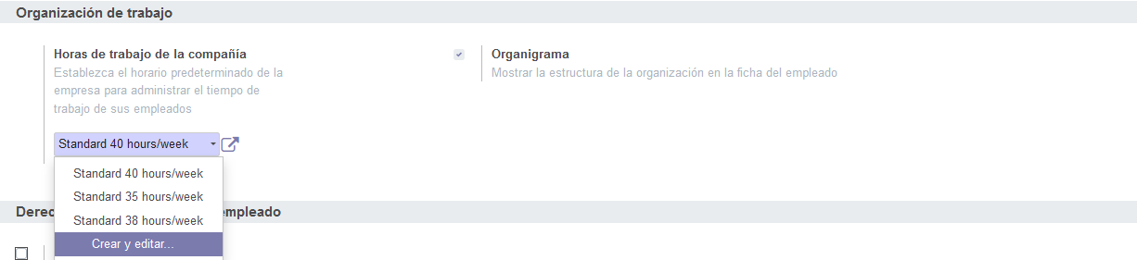

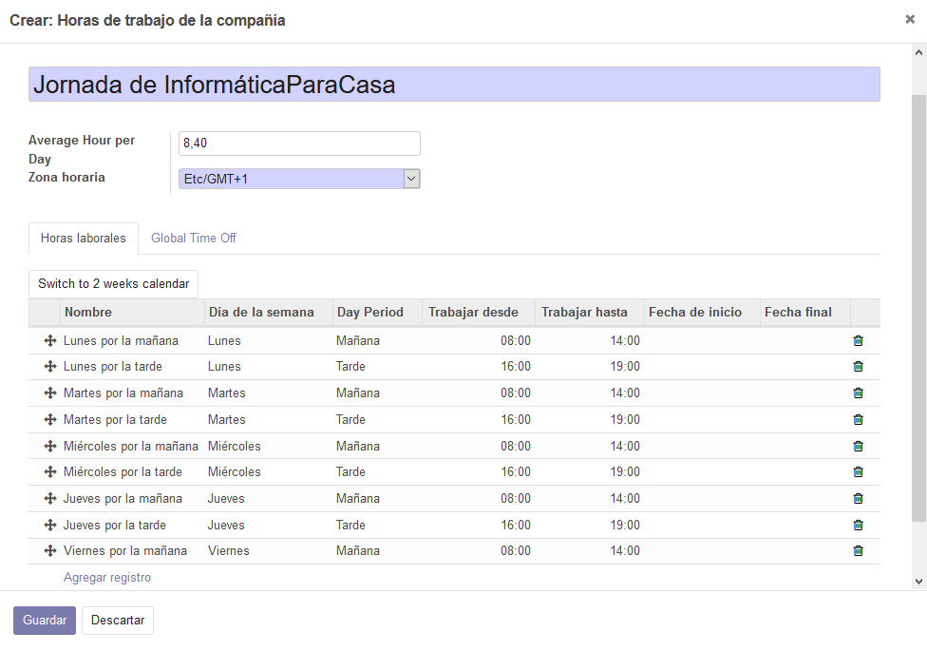

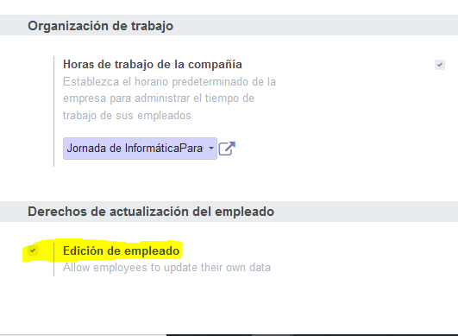

* **En Inventario, enviar un SMS al cliente al realizar el envío del producto.**

Está por defecto

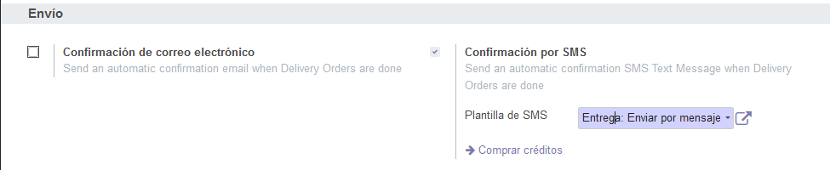

* **En Compras, los gerentes tienen que autorizar las compras superiores a 2000 euros.**

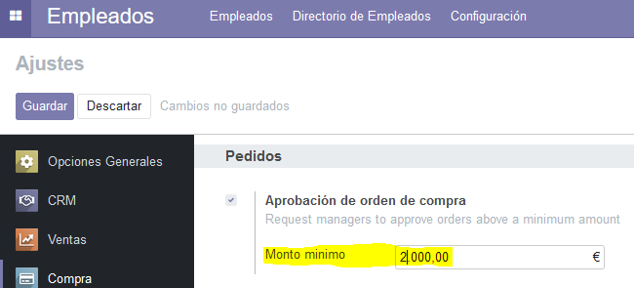

* **En las Ventas los presupuestos tienen una validez de 10 días. Al confirmar un pago se realiza automáticamente la factura y se envía un mail al cliente, además modifica la plantilla del email añadiendo algún texto propio.**

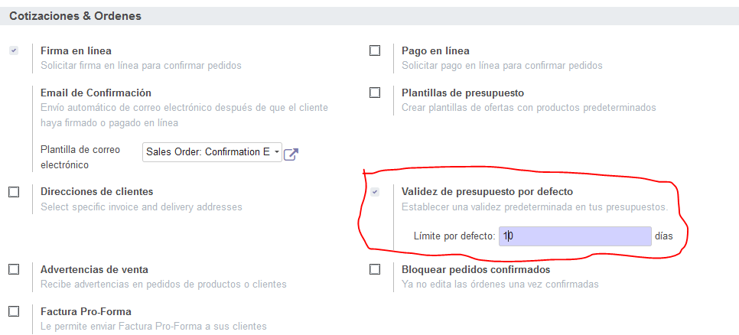

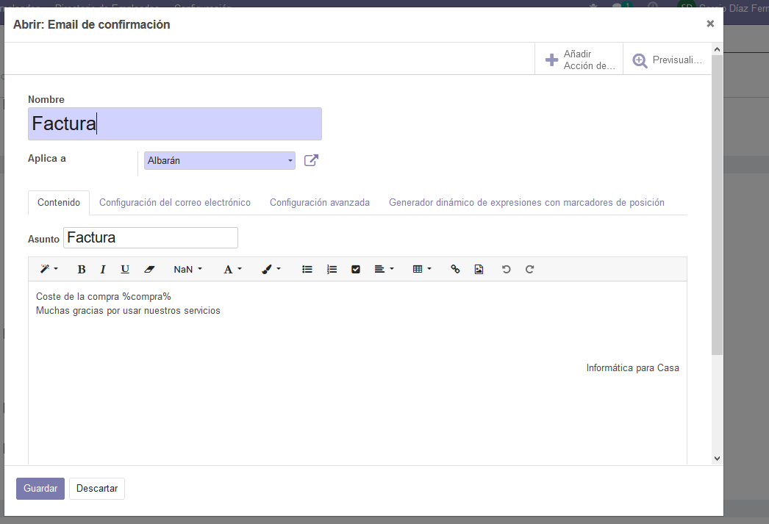

**14. Vamos a crear 4 productos, 3 clientes, 2 proveedores y 2 empleados. Pon pantallazo de las listas de objetos ya creados.**

* **4 Productos**

Se pueden crear en Compras -> Productos

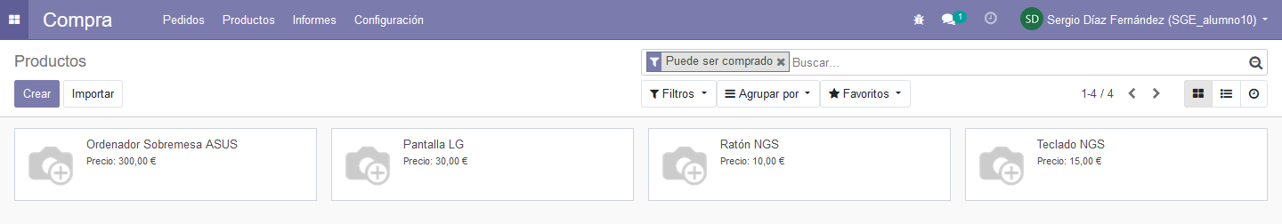

* **3 Clientes**

Se pueden crear en Ventas -> Pedido -> Clientes

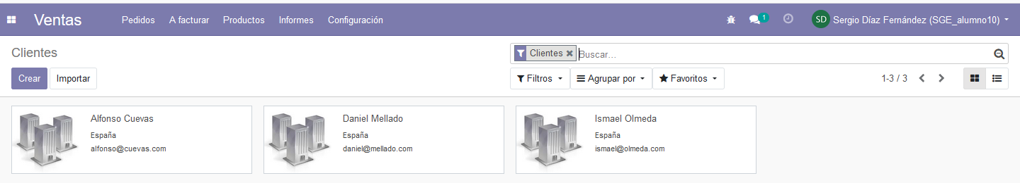

* **2 Proveedores**

Se pueden crear en Compras -> Pedidos -> Proveedores

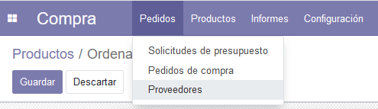

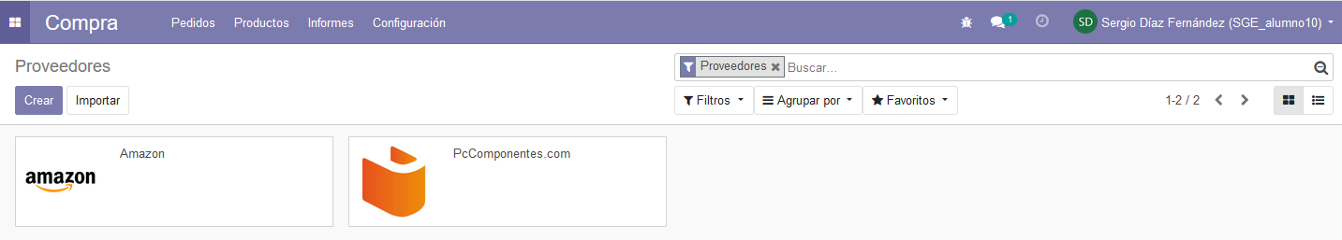

* **2 Empleados**

Se pueden crear en Empleados

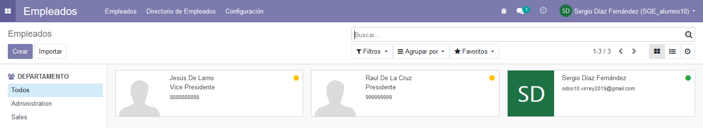

**15. Realiza una compra de dos productos a un proveedor. Indica los pasos a seguir en un flujo de compra.**

En Compra Creas una nueva solicitud de presupuesto

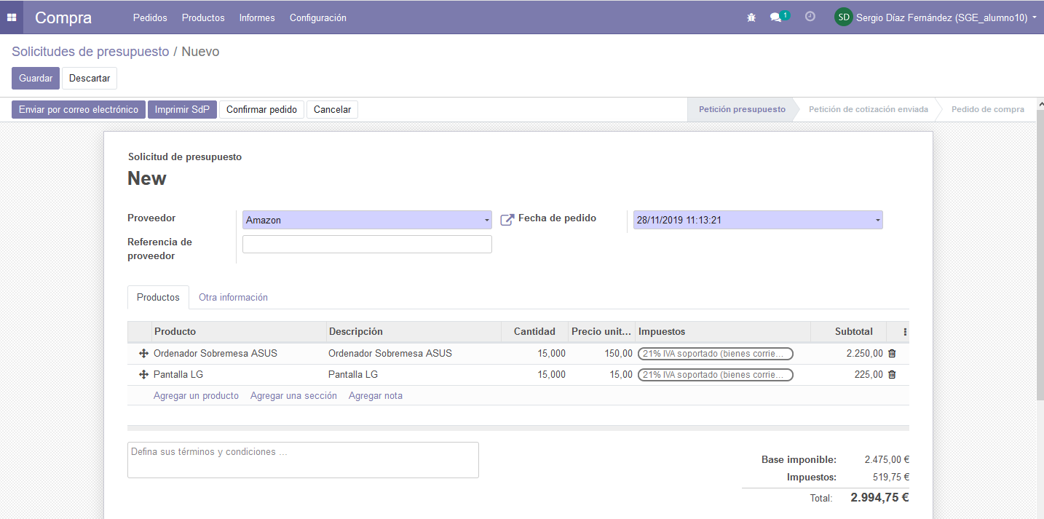

Le das a Confirmar pedido



Se crea la orden de compra

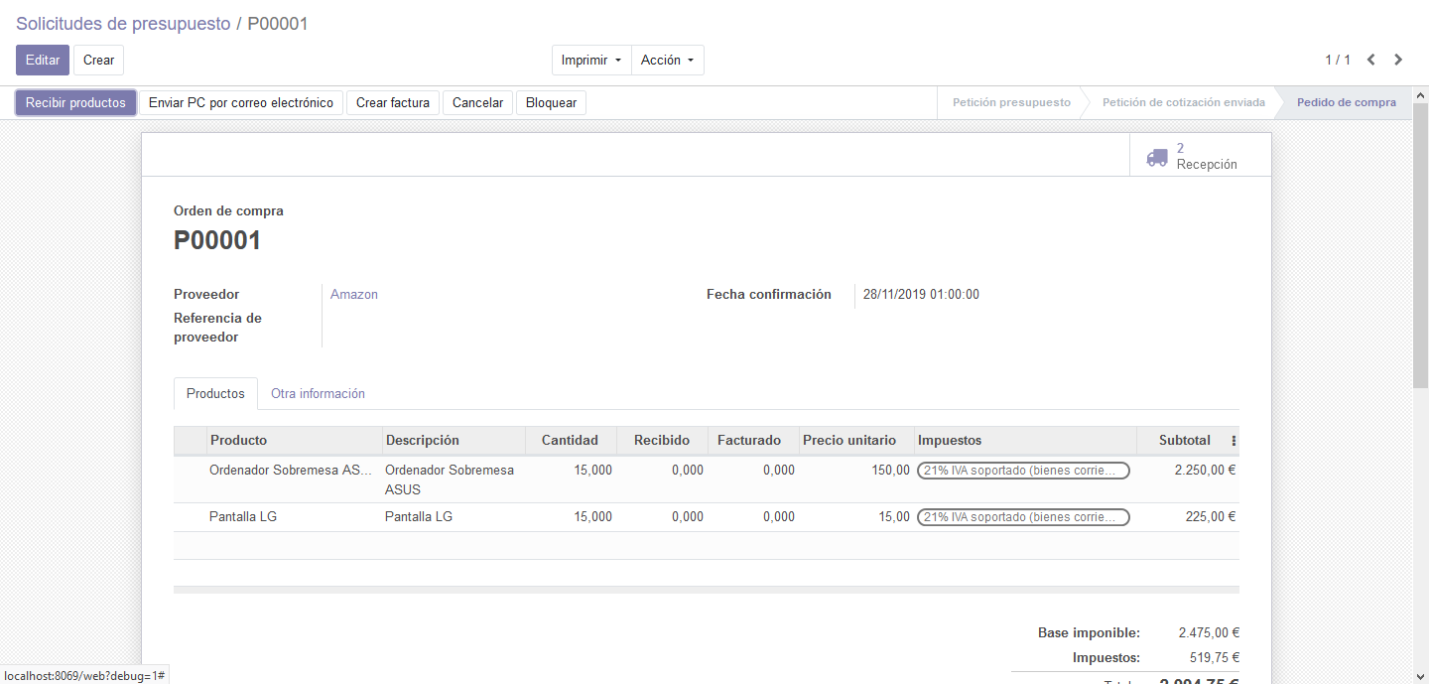

Le das a Recibir productos



Seleccionas la Transferencia que se ha creado y le das a Validar.

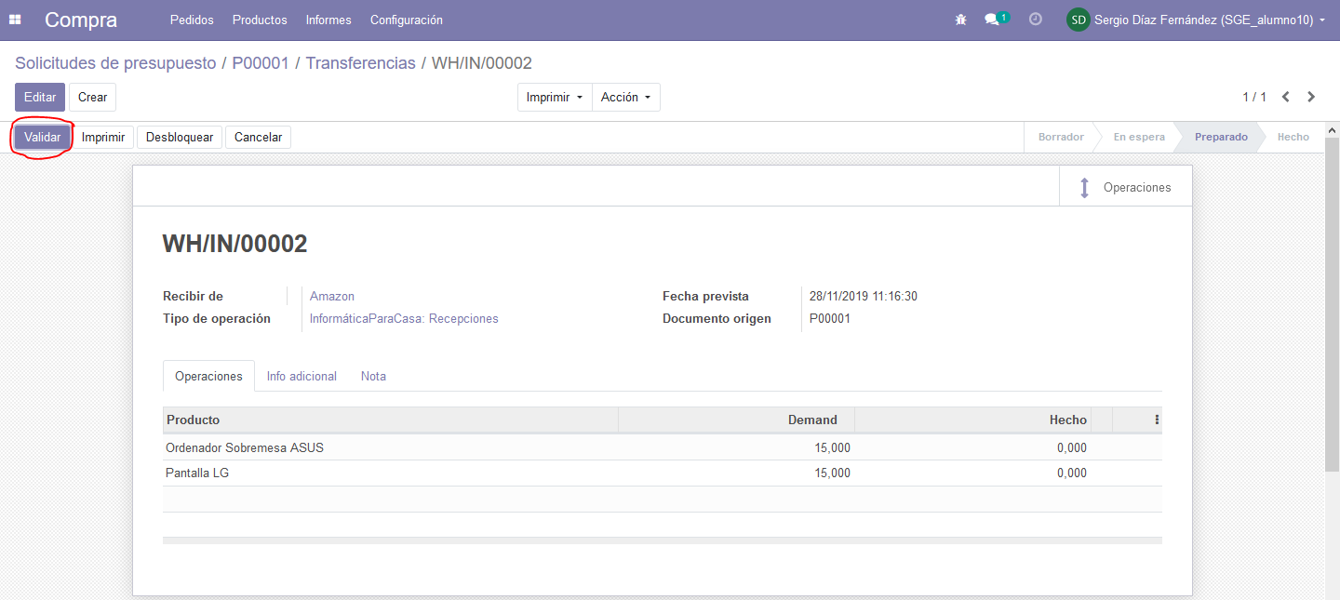

Para ver que todo se ha realizado correctamente tiene que estar marcado el proceso en “hecho”.



**16. Realizamos una venta de 2 productos a un cliente. Indica los pasos a seguir en un flujo de venta. Pon un pantallazo de la factura generada en PDF.**

En ventas creamos un presupuesto y le damos a confirmar.

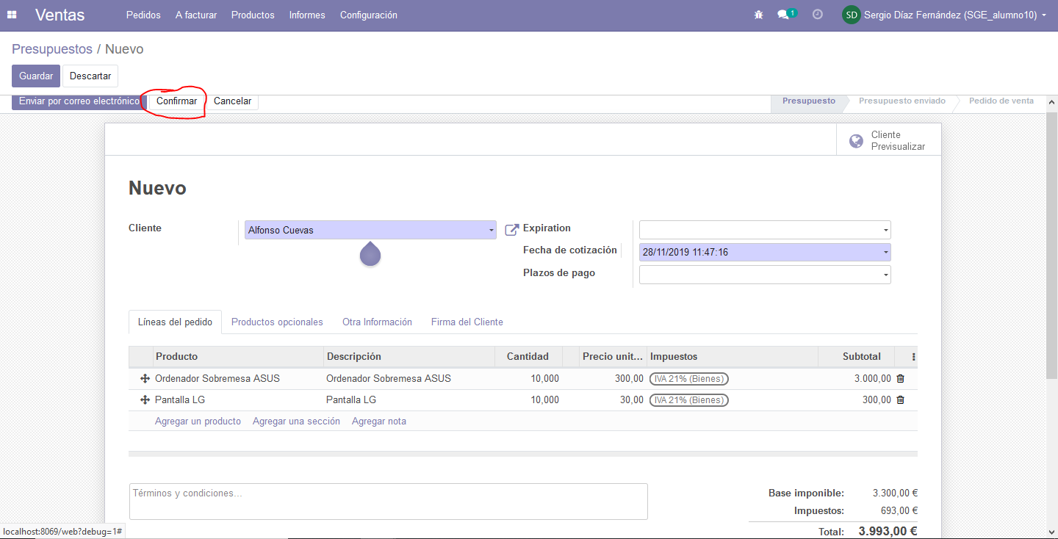

Se crea el presupuesto. Le damos a Crear Factura.

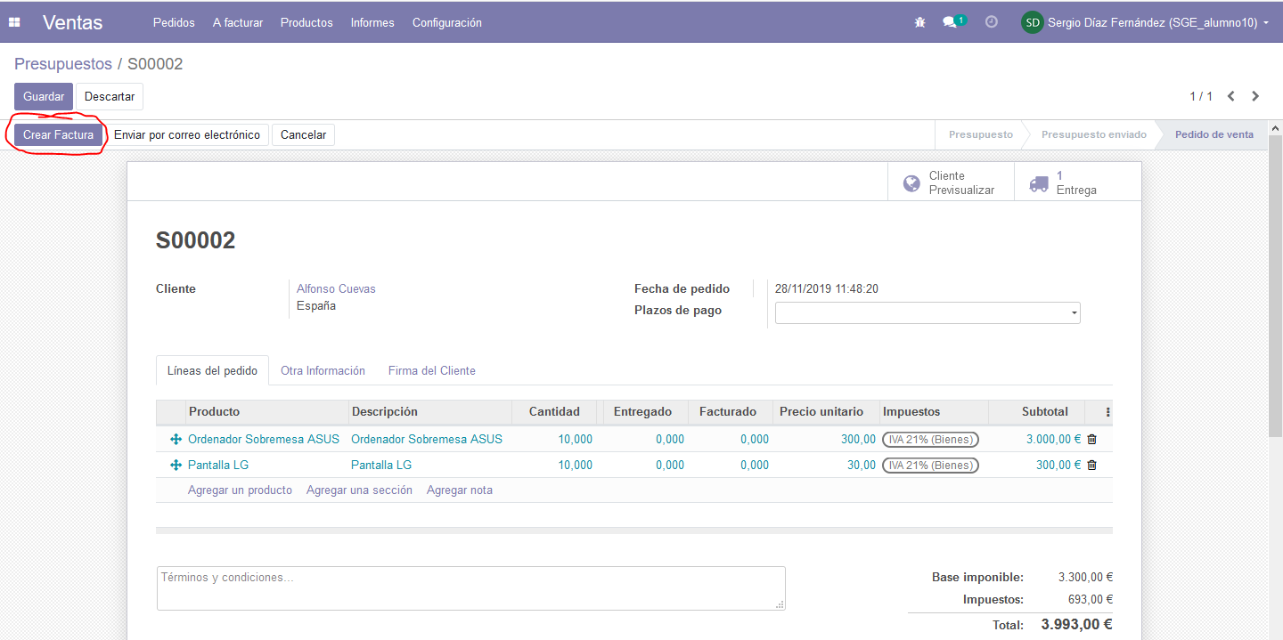

Estamos dentro del borrador de la Factura. Le damos a Publicar.

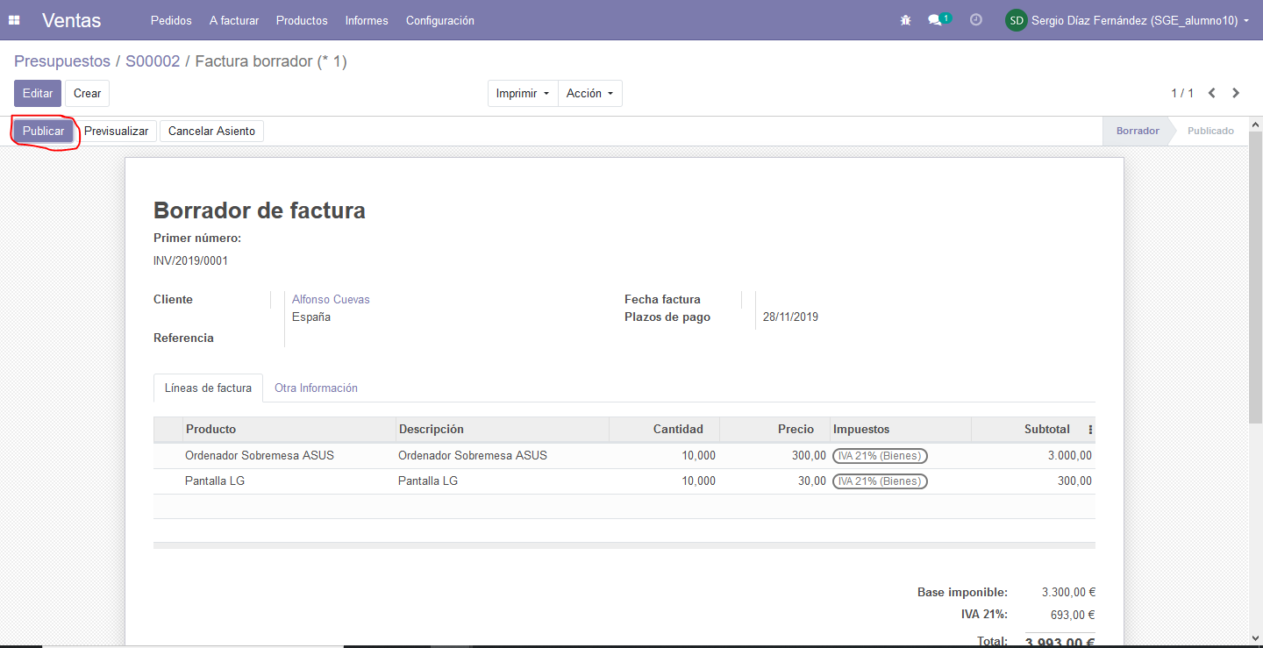

Estamos dentro de la Factura. Podemos Previsualizarla.

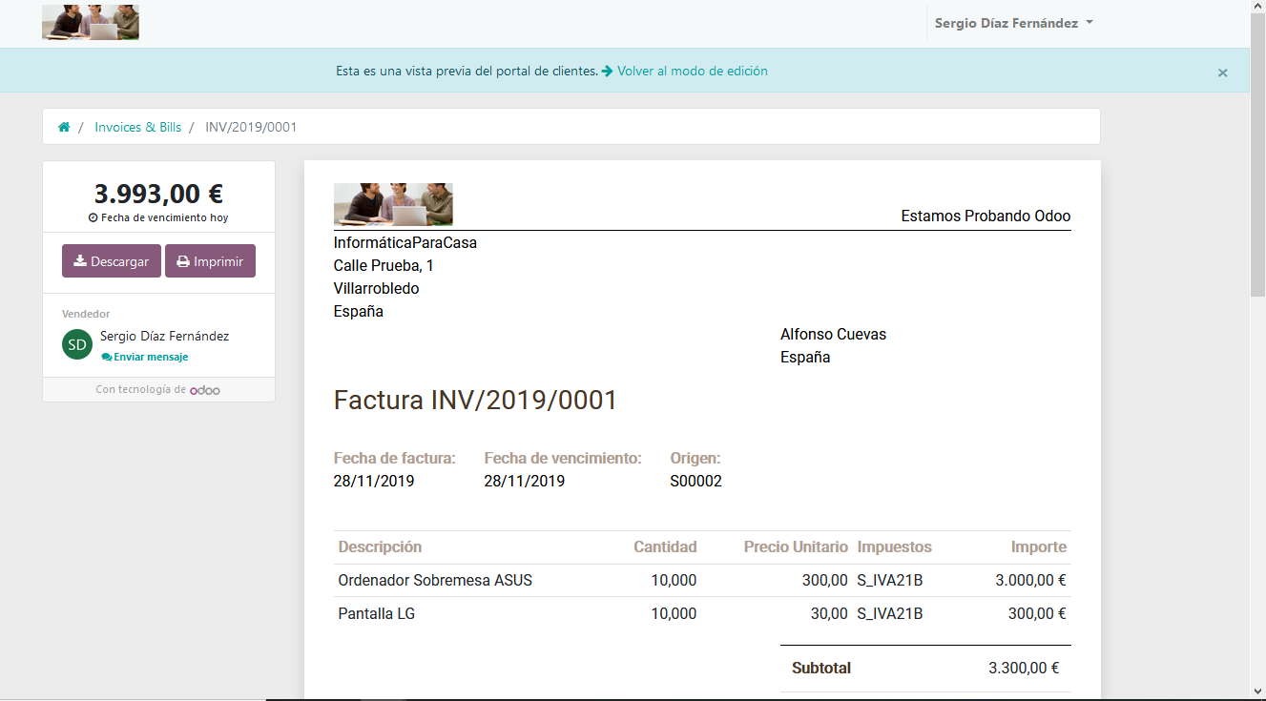

Le damos a Enviar e Imprimir.

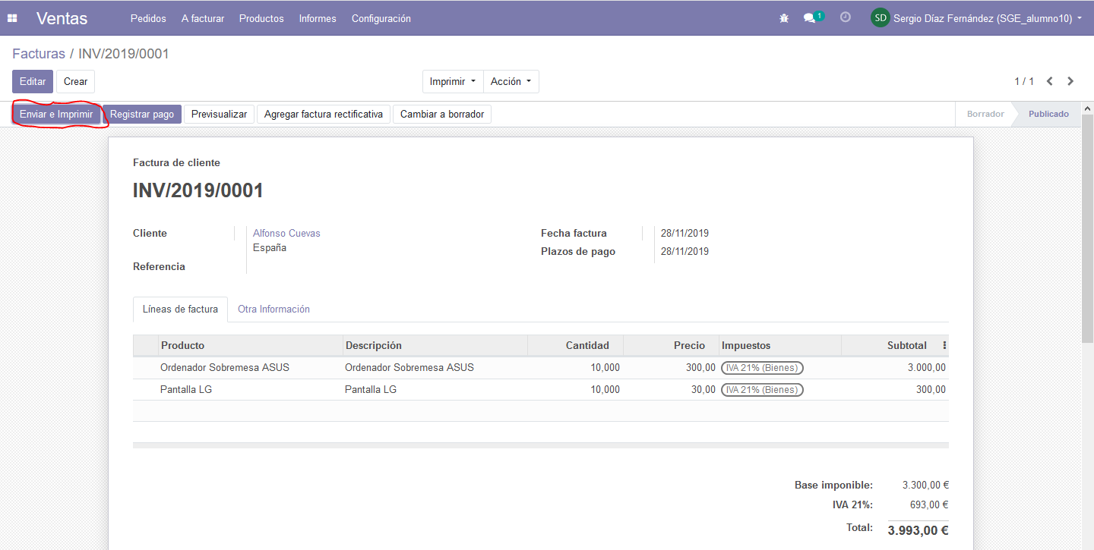

La factura se envía al cliente y se puede guardar el PDF.

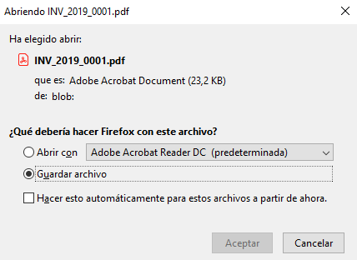

**17. Busca en el repositorio GitHub o en la web de Odoo algún otro módulo externo e instálalo. Fíjate si tiene dependencias ya que tendrás que instalar previamente los módulos de los que dependa. Explica el proceso seguido. Incluye una descripción de la funcionalidad del módulo que has instalado y algún pantallazo del módulo o funcionalidad ya instalado.**

[**https://www.odoo.com/apps/modules/13.0/one_click_form_edit/**](https://www.odoo.com/apps/modules/13.0/one_click_form_edit/)

La aplicación se llama One Click From Edit. Permite Cambiar campos de formulario desde la página de vista haciendo clic sin necesidad de hacer clic en editar.

No necesita pre-instalar nada y funciona en 2 versiones anteriores, lo cual indica fiabilidad.

Le damos a descargar

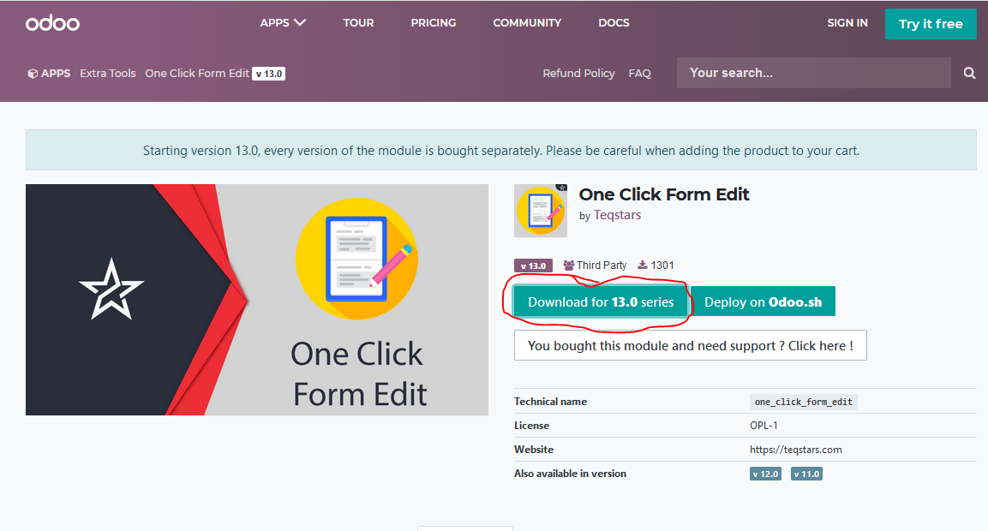

Se descarga un zip y lo descomprimes.

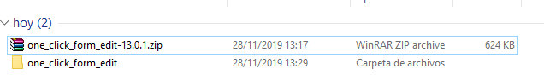

Vas a C:\Program Files (x86)\Odoo 13.0\server\odoo\addons y copiamos la carpeta (puede ser que pida permisos de administrador).

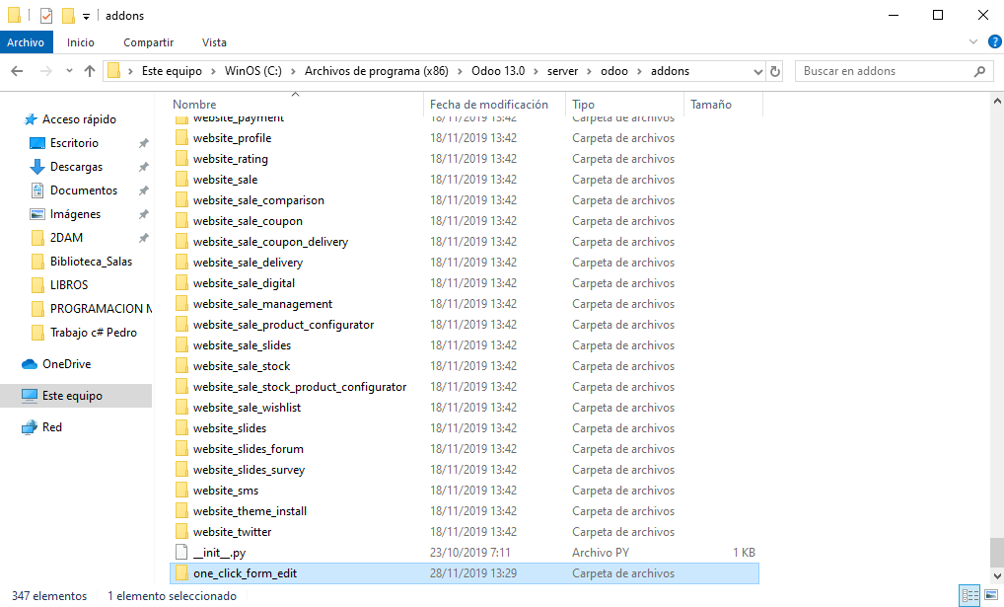

En servicios reiniciamos el Odoo Server

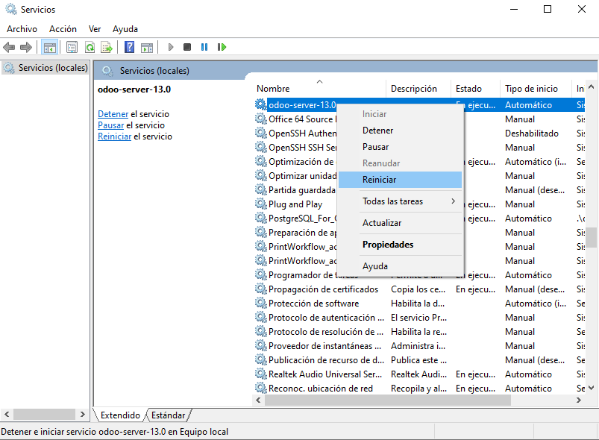

En aplicaciones, con el modo desarrollador activado, actualizamos la lista de aplicaciones.

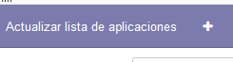

Quitamos aplicaciones del buscador y ponemos el nombre de la aplicación y le damos a instalar.

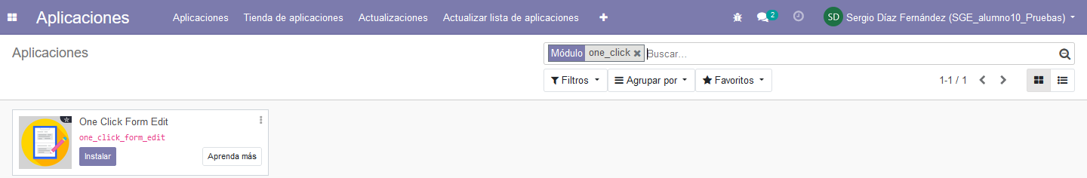

Para probarlo entras en un sitio que se pueda editar y haces click en cualquier sitio vacío del formulario.

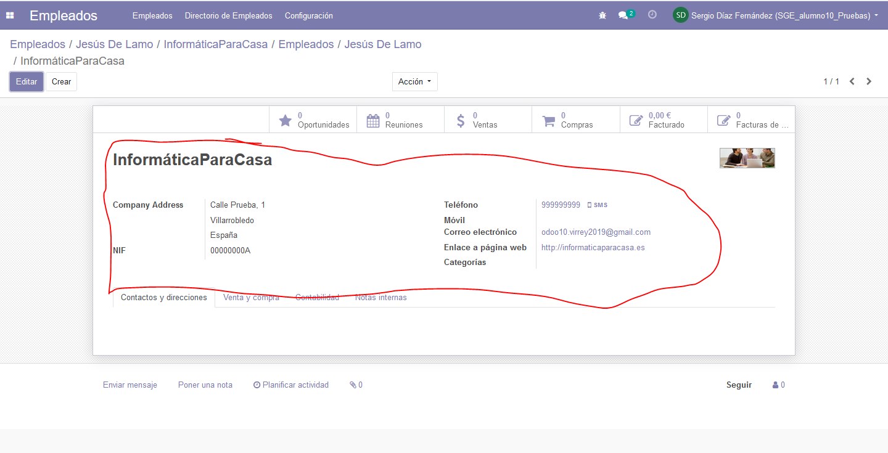

Y automáticamente se pone en modo edición

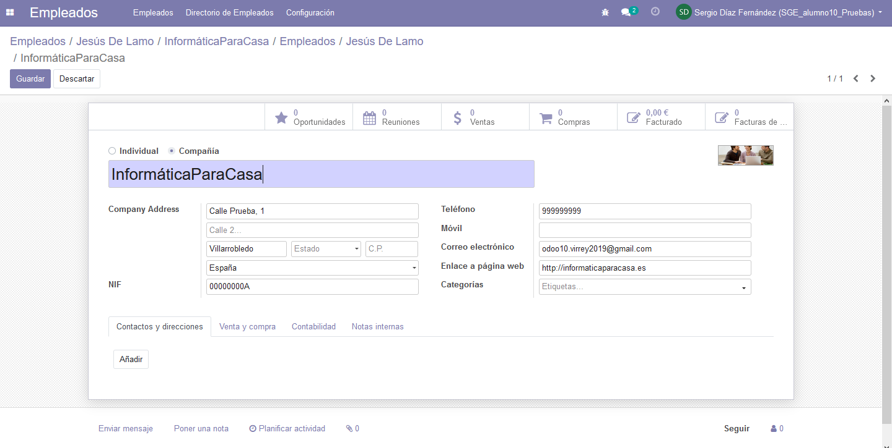

18. Crea los siguientes usuarios en el sistema, utiliza para cada uno los correos que creamos previamente. Recuerda que para todas las contraseñas son 1234abcd@

Para crear el usuario hay que ir a Ajustes -> Manage Users

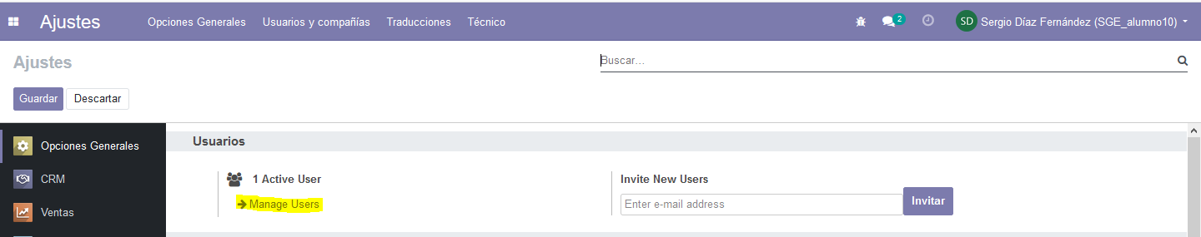

* Gerente odooXusuario1.virrey_añ[o@gmail.com](mailto:o@gmail.com)

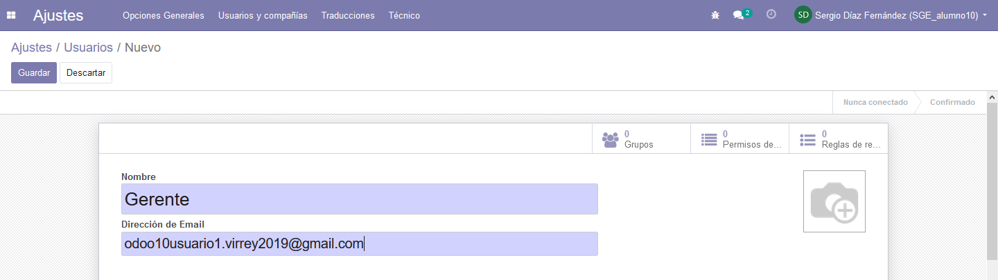

* Jefe de ventas odooXusuario2.virrey_añ[o@gmail.com](mailto:o@gmail.com)

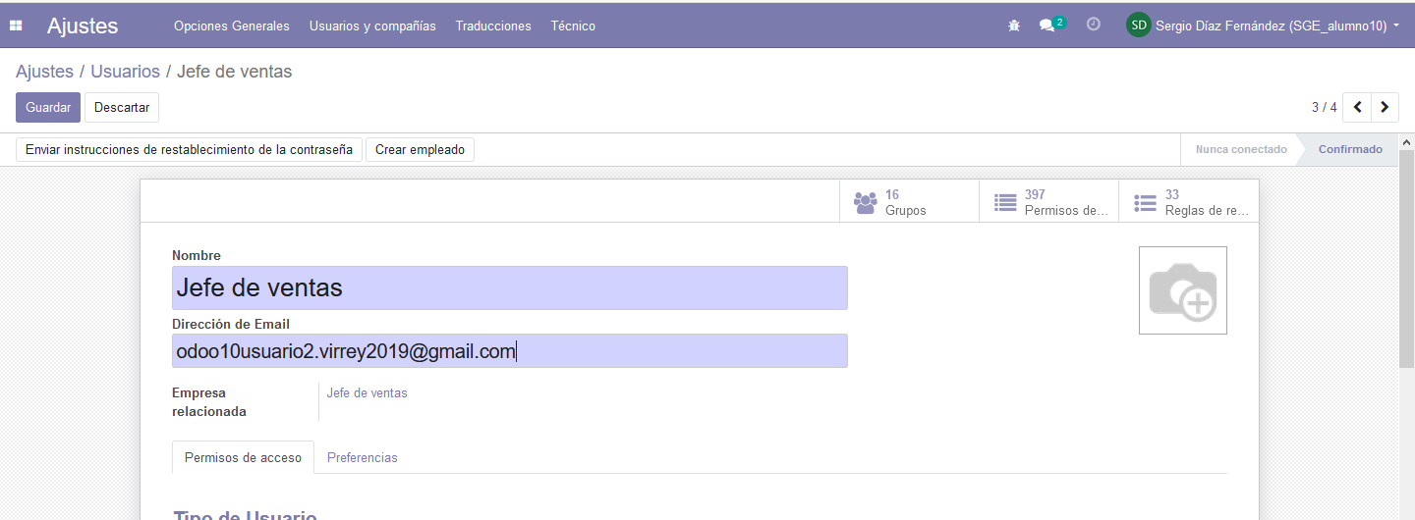

* Empleado  odooXusuario3.virrey_añ[o@gmail.com](mailto:o@gmail.com)

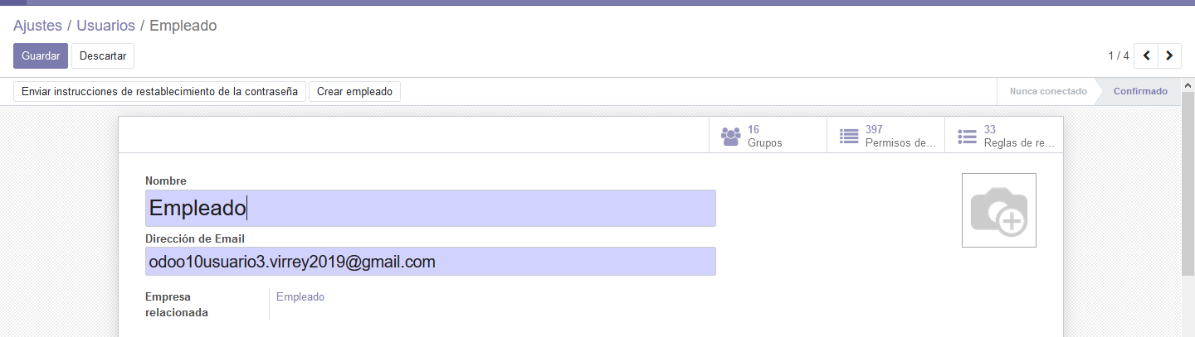

Aplica Permisos en las Aplicaciones teniendo en cuenta que:

* El Gerente tiene acceso como administrador de todo pero no permisos de Administración ya que es el usuario Administrador el que administrará el sistema.

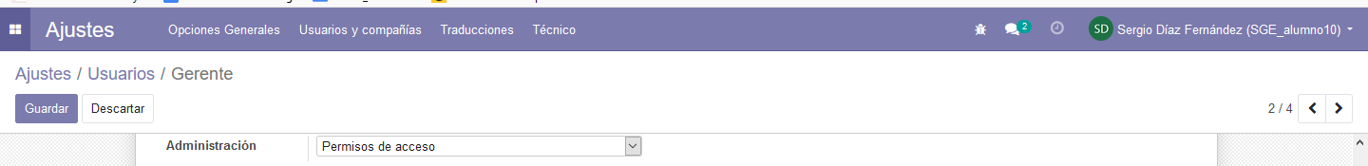

* El Jefe de venta es administrador de ventas y tiene acceso a nivel usuario del resto de módulos.

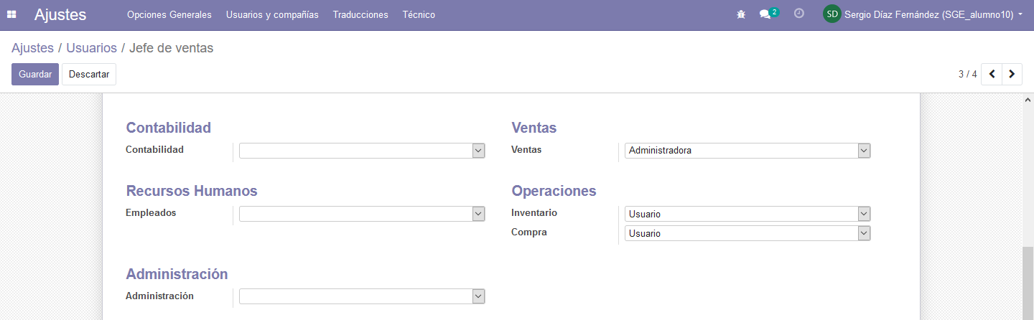

* El empleado solo tiene acceso a nivel de usuario a los módulos de inventario, compras y ventas.

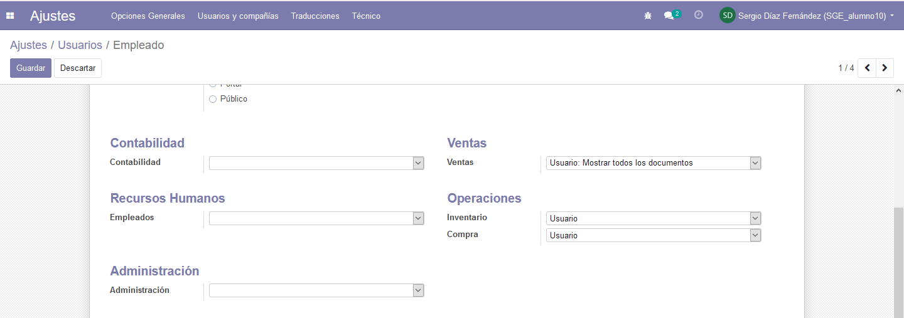

Muestra pantallazo de la creación de cada usuario con los permisos asignados

19. Prueba el acceso al sistema de los tres usuarios creados. Para cada uno de ellos:

* Edita su perfil añadiendo una imagen y una firma.

Me da problemas al guardar la firma, paso una imagen del perfil con la firma, pero no lo guardo.

Gerente.

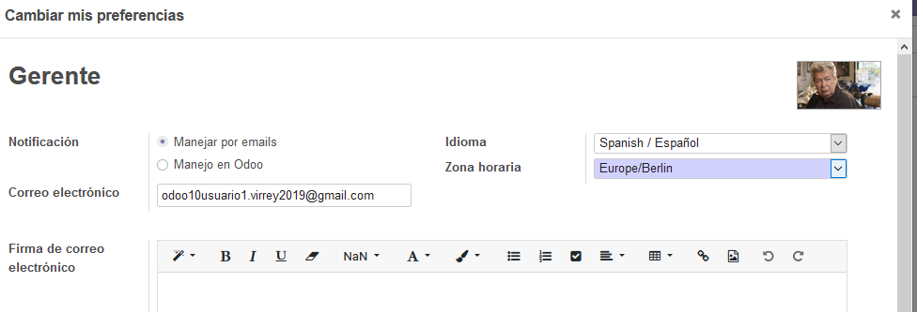

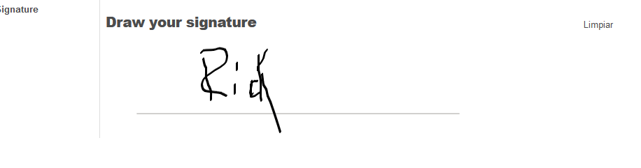

Jefe de Ventas

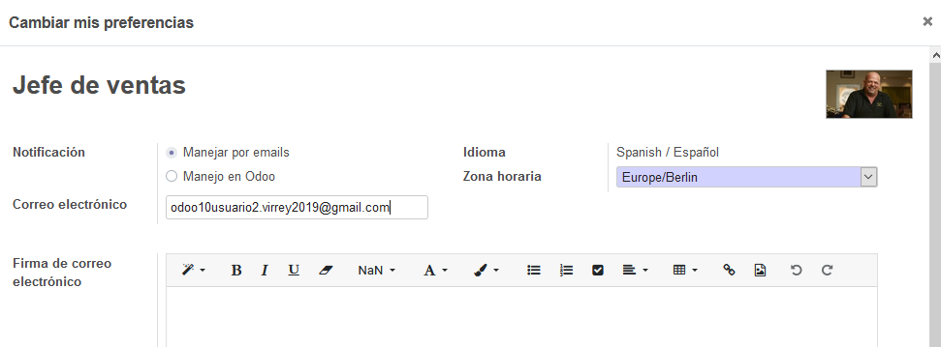

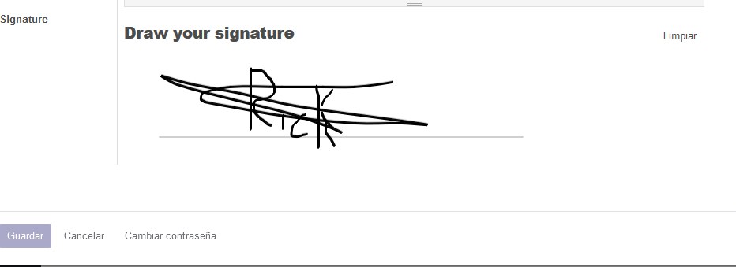

Empleado

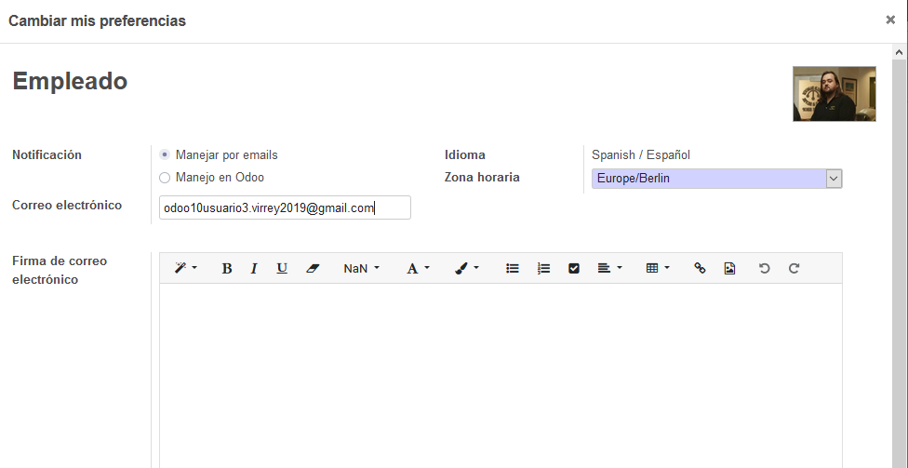

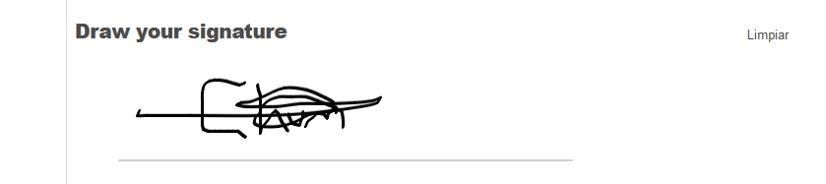

* Muestra la barra de menús con el nombre del usuario logueado en el sistema y diferente menú en función de los permisos que tiene cada usuario.

Gerente

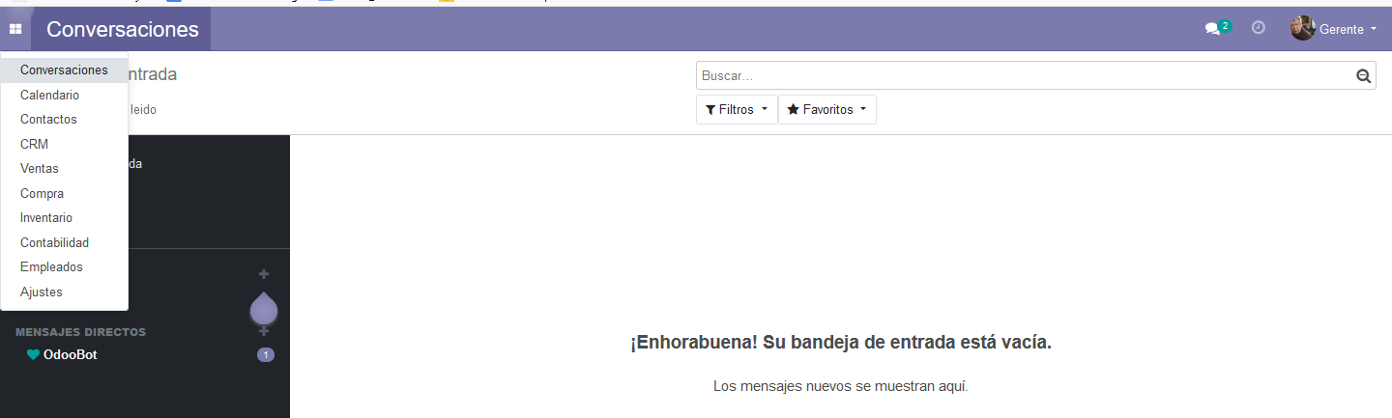

Jefe de Ventas (desaparece Ajustes)

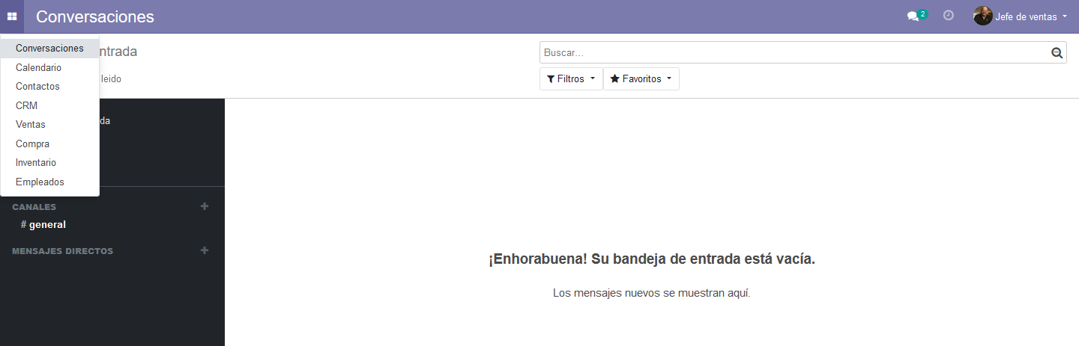

Empleado (En Ventas desaparecen los presupuestos).

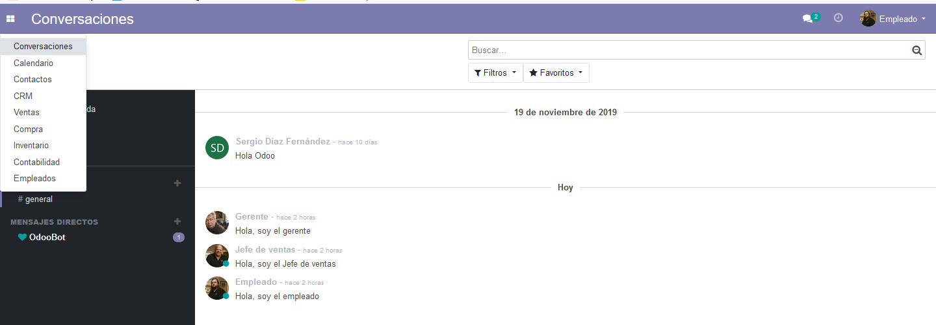

* Configura los servidores de correo entrante y saliente de uno de ellos y que ponga un mensaje de saludo en el canal #General. Muestra un pantallazo del canal #General donde se vea el mensaje que ha puesto el usuario.

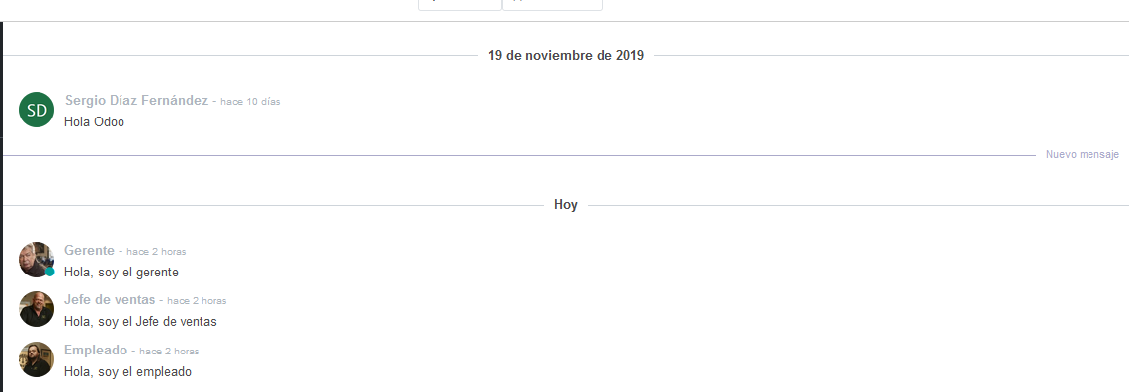

**20. Exportar una lista completa de productos modifica algunos valores y reimportarla.**

-Como queremos MODIFICAR, habrá que incluir en la importación el ID Externo para que Odoo interprete que tiene que modificar los registros.

En Ventas -> Productos seleccionamos y pulsamos Acción -> Exportar.

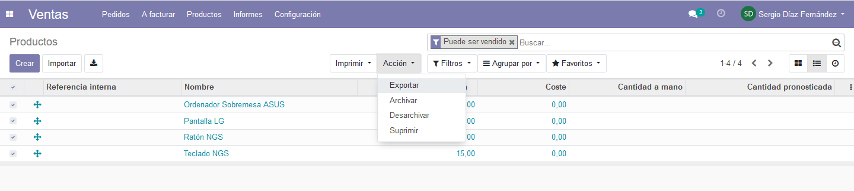

Seleccionamos lo que queremos y Exportar

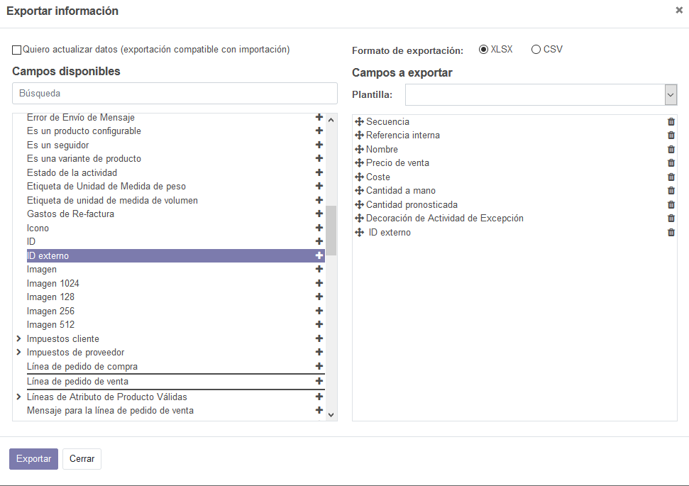

Modificamos lo que queremos y volvemos al Odoo a importar -> cargar fichero. Probamos con test, si todo funciona le damos a importar

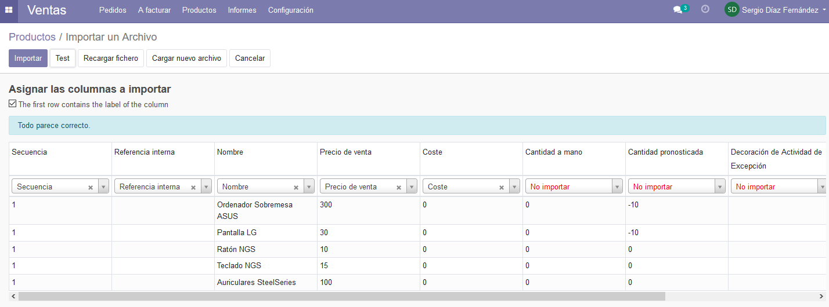

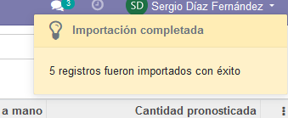

**21. A la vista del archivo de exportación anterior, crear un archivo de importación para añadir nuevos productos. Importa en el archivo 5 productos nuevos. Muestra la lista de productos**

–Como queremos AÑADIR, habrá que eliminar la columna ID externo para que Odoo no interprete que queremos realizar una reimportación y machaque los registros de la tabla con los registros importados.

Es lo mismo sin añadir campo externo y limpias todos los registros del Excel y añades los nuevos.

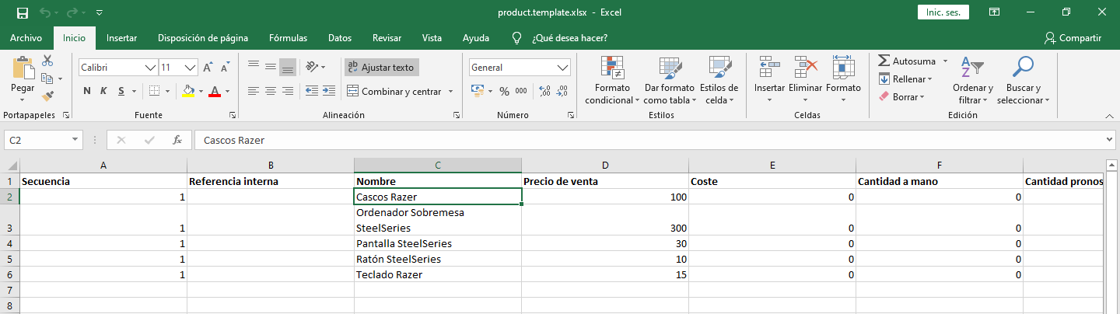

Vuelves a importar y pruebas. Si todo sale bien después de importar debería salir así.

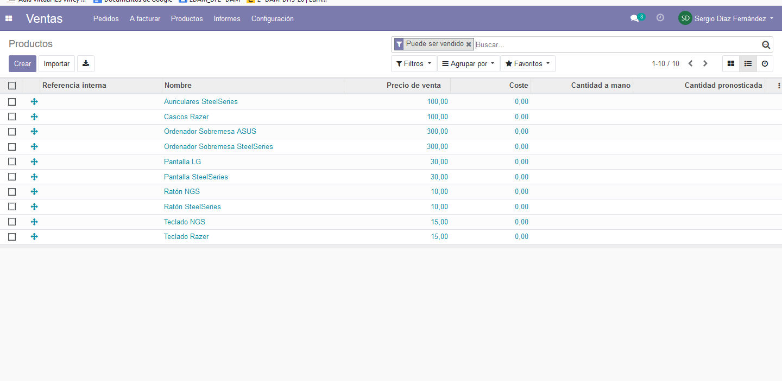

**22. Crea un archivo de importación de clientes. Importa en el archivo 5 clientes nuevos. Muestra la lista de clientes completa**

